TRAMA
PRESENCIA

Manual
Control de presencia
Versión
2.29
Fecha de revisión
20/05/2022
Realizado por
CAU - Primer nivel
Equipo de desarrollo JAVA

ÍNDICE

Contenido
Contenido 2
1 Acceso 3
1.1 Elección del modo de trabajo 3
1.2 Menú 3
2 Configuración 4
2.1 Introducción 4
2.2 Calendario patrón 4
2.2.1 Alta y modificación de un calendario patrón 6
2.2.2 Copiar calendario 9
2.3 Calendario de festivos 12
2.4 Cuerpos / escalas 14
2.5 Edificios 15
2.5.1 Nuevo edificio 15
2.5.2 Modificar un edificio 17
2.5.3 Activar / desactivar un edificio 18
2.5.4 Asignar un calendario a un ejercicio 18
2.5.5 Borrar un edificio 20
2.6 Incidencias 21
2.6.1 Permisos e incidencias 21
2.7 Tipos de horas 23
2.7.1 Alta de un tipo de hora 24
2.8 Turnos 24
2.8.1 Dar de alta un turno 25
2.8.2 Ejemplos de turnos 28
2.8.3 Copiar Turnos 32
2.8.4 Turnos delegados 32
2.9 Unidades 34
2.10 Histórico vacaciones 35
3 Personal 42
3.1 Acceso a Personal 42
3.2 Nueva persona 44
3.3 Editar Persona / Gestionar alta y baja laboral 48
3.4 Editar Persona / Gestionar calendario 53
3.5 Asignación de calendario 56
3.6 Asignación de festivos 59
3.7 Asignación de turnos 60
3.8 Asignación masiva de activación masiva de fichajes online 61
3.9 Correcciones manuales 63
3.9.1 Eligiendo el rango a visualizar 65
3.9.2 Calendario de resumen 65
3.9.3 Consulta y manipulación de incidencias horarias 66
3.9.4 Informe de problemas 67
4 Presencia 68
4.1 Importación de marcajes 68
4.2 Solución de conflictos 70
4.3 Importación de incidencias 74
5 Ámbitos delegados 76
5.1.1 Copiar calendario del ámbito padre en el ámbito delegado 76
6 Informes 80
6.1 Informe Horario 80
6.2 Informe de Horas Totales 83
6.3 Informe de Situación 84
6.4 Informe de Ausencias 85
6.5 Informe de Incumplimiento Horario 88
6.6 Informe de Vacaciones verano 90
6.7 Informe del Personal 91
6.8 Informe por Incidencia 93
6.9 Informe de Incidencias de Fichaje 95
6.10 Informe de absentismo 97
6.11 Informe de vacaciones y asuntos particulares 99
6.12 Informe de incumplimiento de bolsa de horas de conciliación 100
6.13 Bandeja de informes 102

- Acceso

  - Elección del modo de trabajo

Al acceder a la aplicación, se le presentará una pantalla para que seleccione el modo de trabajo.
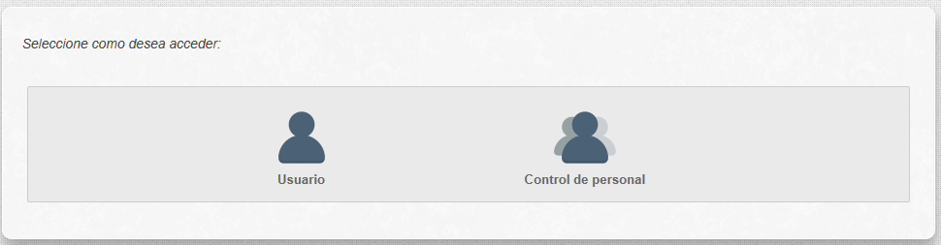

La funcionalidad de TRAMA-Presencia se encuentra dentro de la opción de “Control de personal”, solo si su organismo usa TRAMA-Presencia como sistema de control de presencia. Para el resto de funcionalidad de “Control de personal” o de “Usuario”, consulte los manuales correspondientes.

  - Menú

En el modo de trabajo de control de efectivos con TRAMA-Presencia, se tienen los siguientes elementos de menú:

Los siguientes elementos están descritos en el manual de control de efectivos. Consulte dicho manual para conocer su funcionamiento:

- Inicio.
- Bandeja de permisos.
- Bandeja de incidencias.
- Bandeja de peticiones.
- Consulta de trámites.
- Calendario.
- Usuarios

Las opciones de TRAMA-Presencia mostradas en el menú son:

- Personal: permite acceder a la definición y modificación de los datos del personal del organismo. Visualización de marcajes, situaciones, permisos, irregularidades, etc., del personal. Es la función principal del control de presencia.
- Presencia: dispone de opciones para importar fichajes desde un fichero y una pantalla de solución de conflictos en marcajes de los usuarios.
- Informes: accede a la explotación de informes de personal, saldo, etc.
- Configuración: permite modificar las tablas maestras de la organización: calendario patrón, calendario festivos, edificios, turnos, tipos de hora, incidencias, cuerpos/escalas y unidades.
- Configuración

  - Introducción

En TRAMA-Presencia hay una serie de funcionalidades de modificación de tablas maestras. Estas funcionalidades permiten la definición de un conjunto de datos limitado para la posterior asignación relacional con el personal.

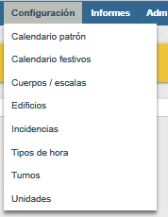

Como su funcionamiento es similar, se describe en un mismo apartado.

  - Calendario patrón

Un calendario es una asignación de turnos a días. Como tal, indica para cada día qué turno tiene que cumplir el empleado. En general, un empleado tendrá un único turno de lunes a viernes, y otro turno para los sábados y los domingos. Sin embargo, es normal que los empleados también tengan turnos festivos para las fiestas, así como desviaciones en algunos casos especiales. Finalmente, puede haber empleados con turnos que no van a la par con los días de la semana que pueden necesitar atención especial.

En TRAMA hay dos tipos de calendarios:

- Calendario patrón: es un calendario que se genera, pero que no se asigna a ningún empleado. Sirve como base a la hora de definir los calendarios personales.

- Calendario personal: es el calendario de turnos que asignamos a un empleado en concreto. Este calendario puede estar hecho desde cero para el empleado, o tomar como punto de partida un calendario patrón.

Se pueden editar y crear los calendarios patrón accediendo a la opción correspondiente del menú superior. Al acceder, se muestra una lista de los calendarios creados disponibles, junto con una serie de filtros que podemos usar para localizar más fácilmente el calendario patrón con el que queremos trabajar.

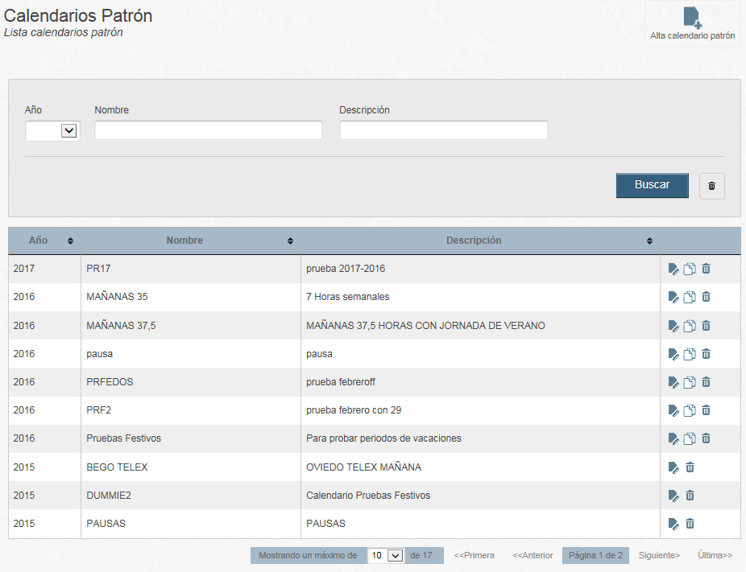

En la lista, se muestran los datos de los calendarios, así como tres acciones :

- Modificar el calendario patrón: accede a la pantalla de edición. Como se comentó previamente, los calendarios personales que se hayan creado a partir de este patrón NO son modificados.

- Copiar: accede a la creación de un nuevo calendario patrón, pero copiando los datos de turnos del calendario seleccionado.

- Borrar: elimina, de forma permanente, un calendario patrón.

    - Alta y modificación de un calendario patrón

Tanto al acceder al alta de un calendario patrón, como al editarlo o iniciar un alta como copia de un calendario existente, se nos muestra la siguiente pantalla de trabajo:

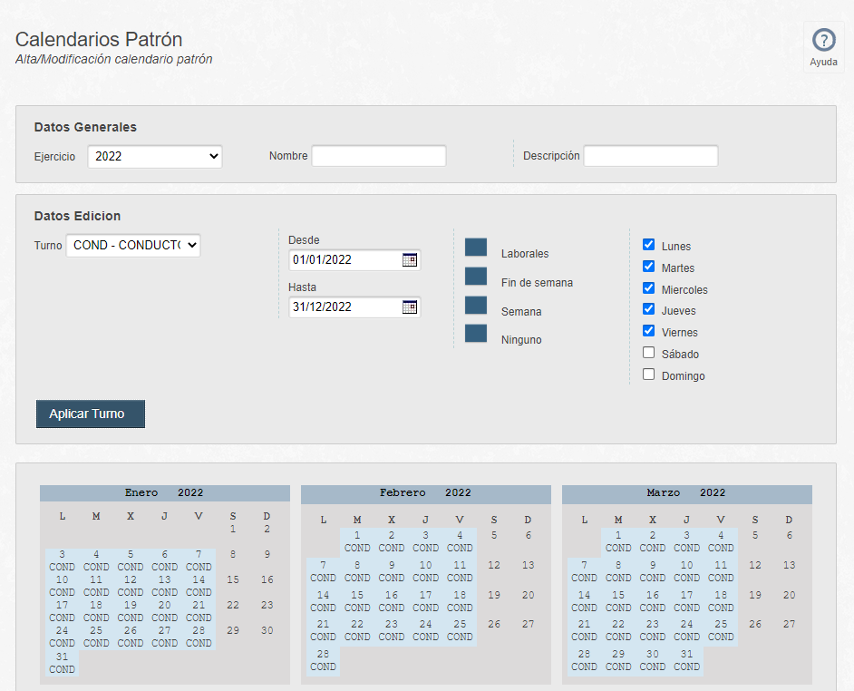

En ella, se pueden diferenciar tres partes:

- Datos generales: son los datos identificativos del calendario patrón, que incluyen:

  - Ejercicio: año sobre el que tiene efecto un calendario patrón. Los calendarios patrones siempre son anuales y solo para un año.
  - Nombre: nombre identificativo del calendario patrón.
  - Descripción: datos aclaratorios sobre el calendario patrón.

- Datos de edición: son herramientas para realizar asignaciones sencillas de turnos a los días del calendario.

- Vista de calendario: tiene una doble función, de mostrar la asignación de turnos a días y de permitir la edición de días concretos.

      - Asignación de turnos con las herramientas de edición

En esta parte de la pantalla, podemos asignar turnos de forma cíclica al calendario patrón.

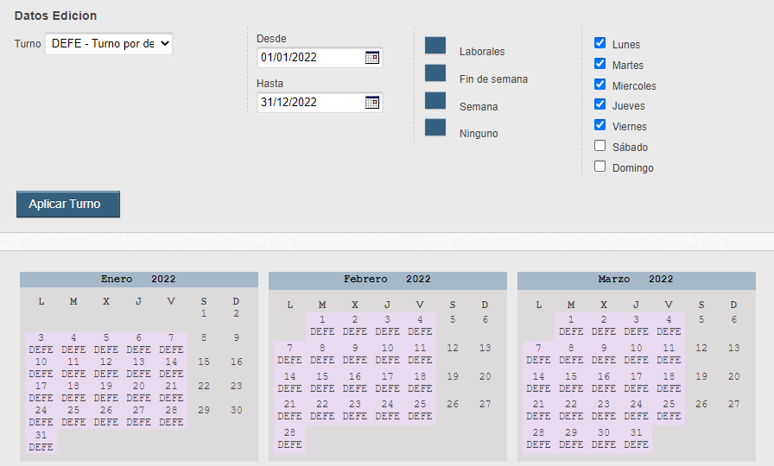

En primer lugar, es necesario seleccionar el turno a usar en la asignación masiva mediante el desplegable habilitado para tal fin. También, es obligatorio seleccionar una fecha de inicio y de fin (Desde-Hasta), que marcarán los días sobre los que se aplicará el turno. (si se seleccionan días fuera del año de aplicación del calendario patrón, estos quedarán sin efecto).

Una vez seleccionados ambos parámetros, se debe indicar cómo aplicar los turnos, tanto por tipología en la semana (parte central de la zona) o por día de la semana (zona derecha). No es posible seleccionar ambas opciones a la vez.

Al ir aplicando datos en el calendario patrón, la vista de calendario va reflejando los datos de turnos asignados:

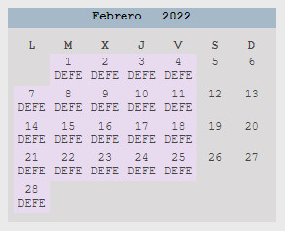

      - Asignación de turnos con el calendario

También es posible asignar un turno a un día en concreto del calendario. Para ello, es necesario seleccionar un turno en el selector de la zona de datos de edición y, una vez seleccionado, pulsar en el día que se quiera modificar.

Tanto para este método como para el uso masivo, es posible dejar un día vacío seleccionando “Sin turno” en el selector.

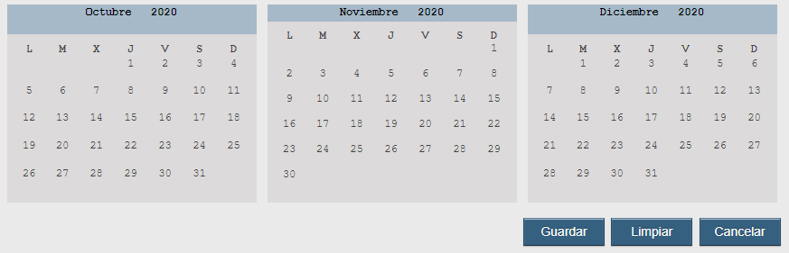

- Guardar. Guarda los cambios.
- Limpiar: Limpia los cambios efectuados.
- Cancelar. Cancela los cambios efectuados y que no se hayan grabado.

    - Copiar calendario

Al acceder al punto de menú Configuración/Calendario patrón, nos aparece el listado de calendarios.

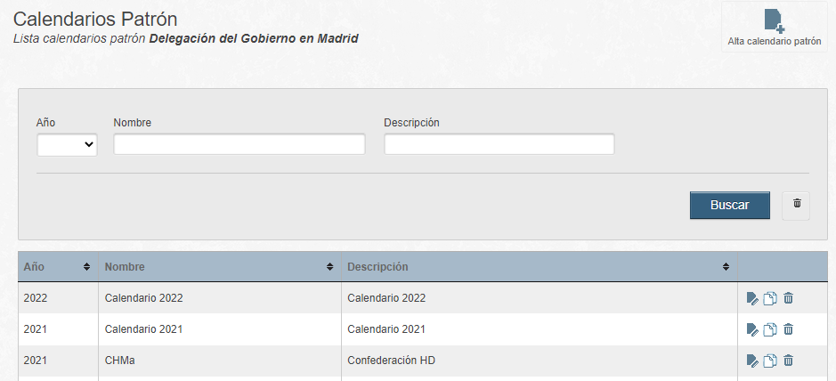

Si pulsamos al botón de copiar nos llevará a una nueva pantalla con el nombre y la descripción vacíos, esto nos permite crear un calendario nuevo a partir de los datos del calendario patrón existente.

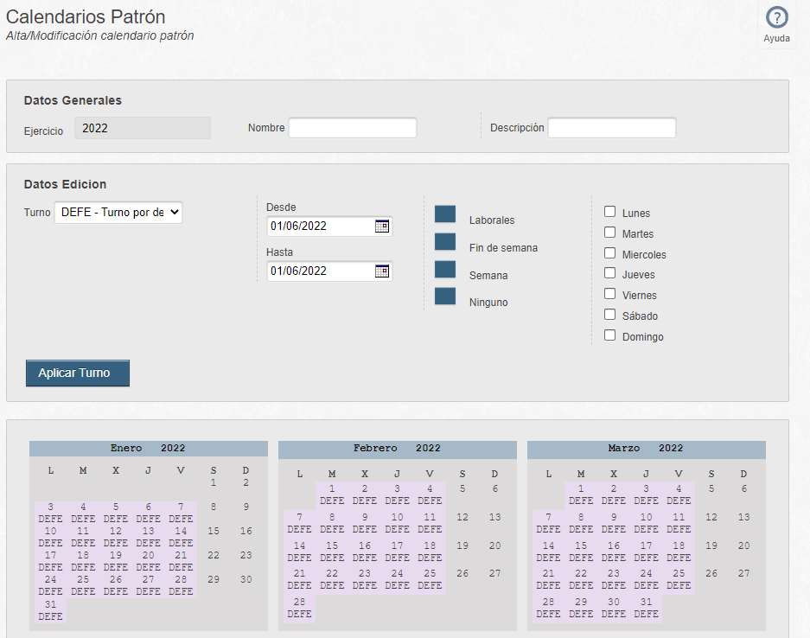

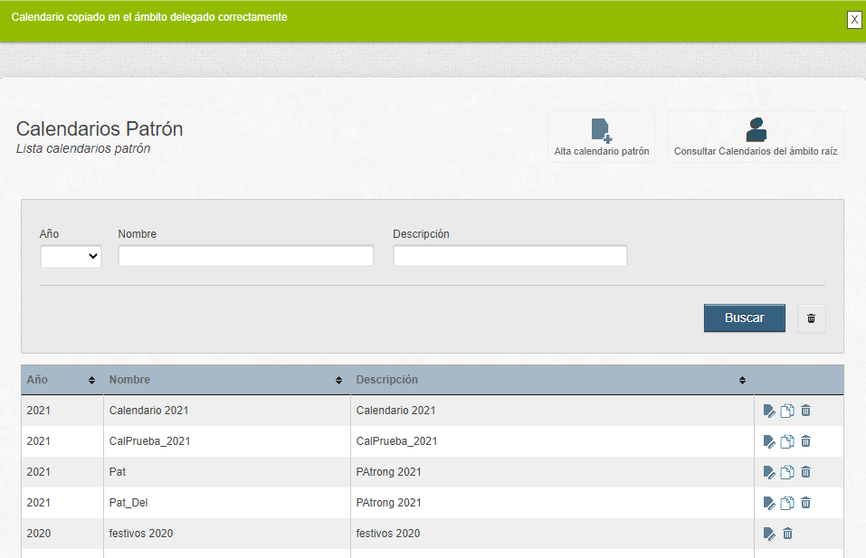

Al pulsar el botón de guardar, nos mostrará un mensaje de confirmación y añadirá el calendario copiado a la lista de calendarios.

  - Calendario de festivos

Podemos consultar los calendarios festivos por Año, Nombre y Descripción.

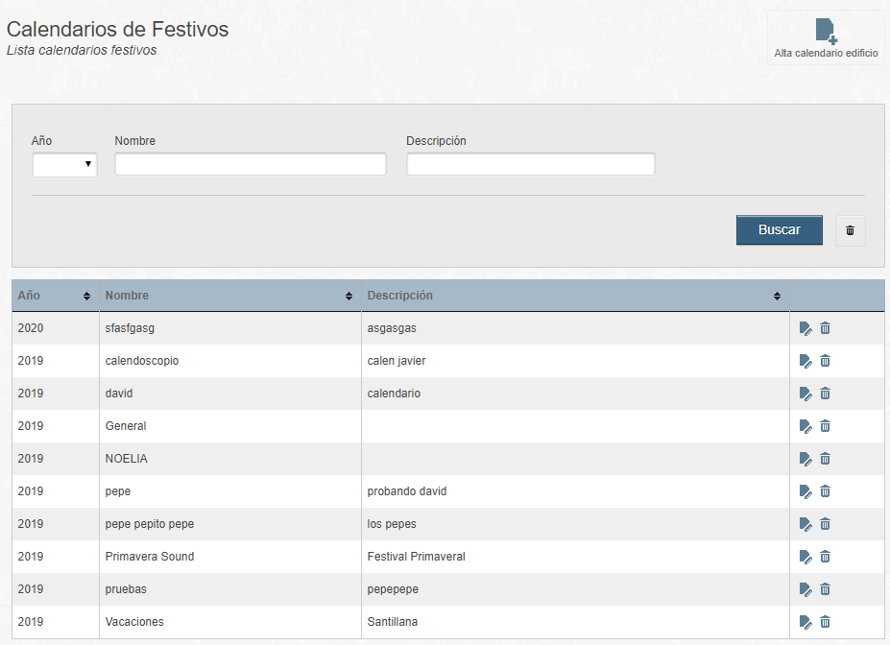

Podemos configurar un calendario con días festivos exclusivamente, dicho calendario se podrá asociar a un edificio, para posteriormente cargar dichos festivos en una o varias personas asociadas al mismo.

La vista de alta/modificación del calendario de festivos, es similar a la de calendario patrón, pero en el desplegable de turnos tendremos sólo los que sean festivos.

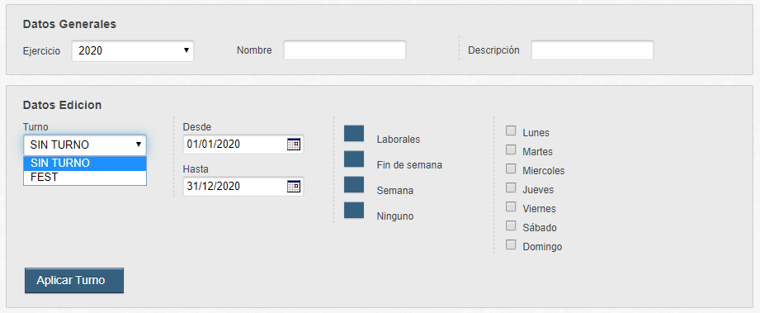

Una vez seleccionados los festivos que queremos pulsamos guardar. La asignación del calendario a un edificio se hace en Configuración --> edificios, consulte esta sección del documento.

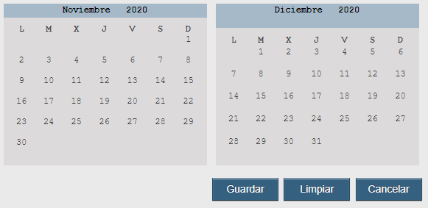

  - Cuerpos / escalas

Permite introducir unidades administrativas que no estén recogidas en el Registro Central de Personal para su asignación a personal del organismo.

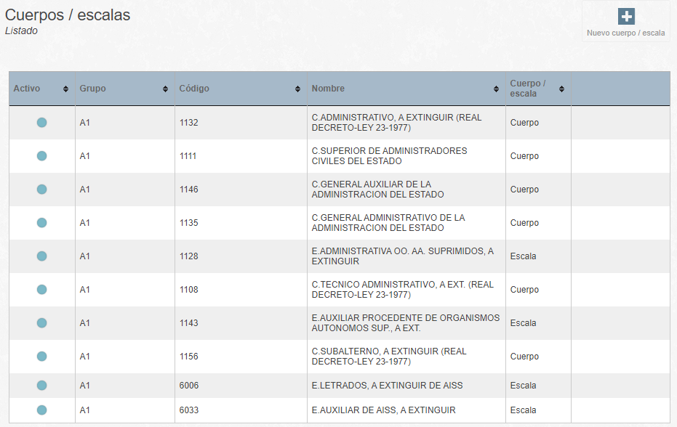

Al pulsar sobre “Nuevo cuerpo / escala” se cargará la siguiente pantalla para introducir los datos del Cuerpo/escala:

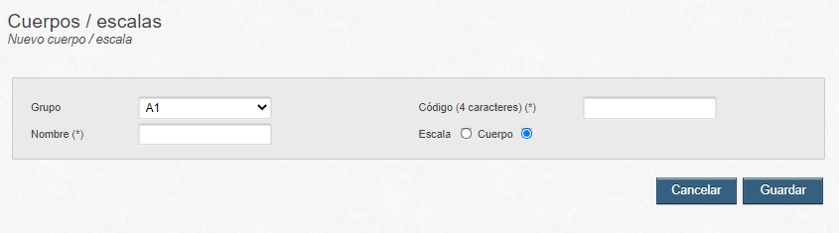

  - Edificios

La configuración de edificios permite definir los inmuebles en los que hay personal del organismo.

Al acceder a esta funcionalidad, se presenta una lista de edificios disponibles. En dicha lista se puede visualizar si el edificio está activo o inactivo, así como los datos principales y el acceso a las funciones de edición.

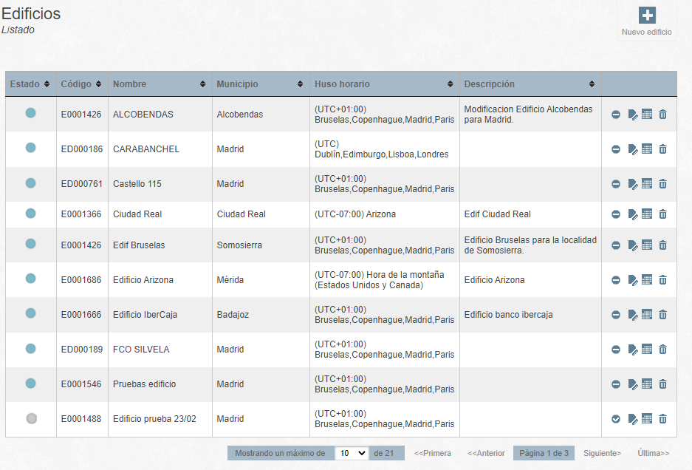

    - Nuevo edificio

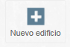

Para crear un edificio nuevo, se debe usar el botón “Nuevo edificio” que está disponible en la botonera. Al hacerlo, se presenta el formulario donde se pueden introducir los datos del nuevo edificio.

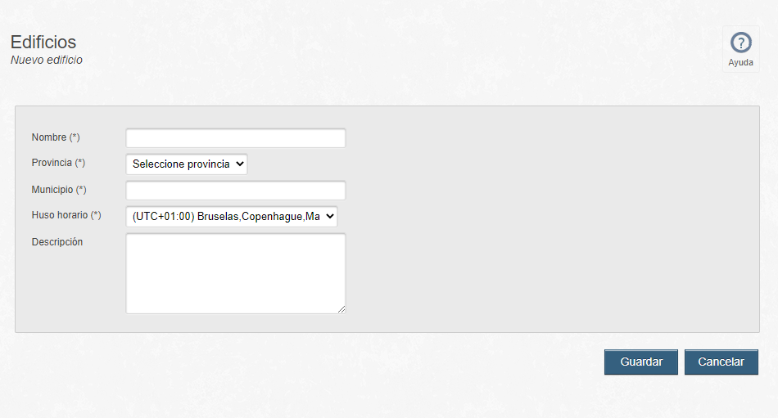

Los campos Nombre, Provincia, Municipio y Huso horario están marcados con (*) porque son obligatorios. Para rellenar el campo Municipio, es necesario seleccionar alguna de las opciones que aparecen al escribir el comienzo del municipio, como por ejemplo “Montejo de la Sierra” en la siguiente imagen:

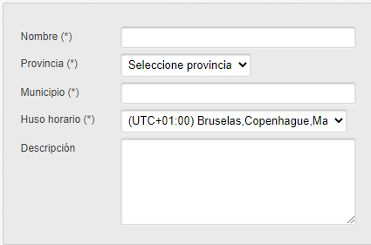

Nota: Si no se pulsa sobre el nombre completo mostrado en el predictivo, se pierde lo escrito hasta el momento.

    - Modificar un edificio

Para modificar un edificio se debe usar el icono de un papel con lápiz que está en la zona de acciones de la lista de edificios.

Al hacerlo, se muestra un formulario similar al de crear un nuevo edificio, que es editable con las mismas consideraciones que se formularon en el punto anterior.

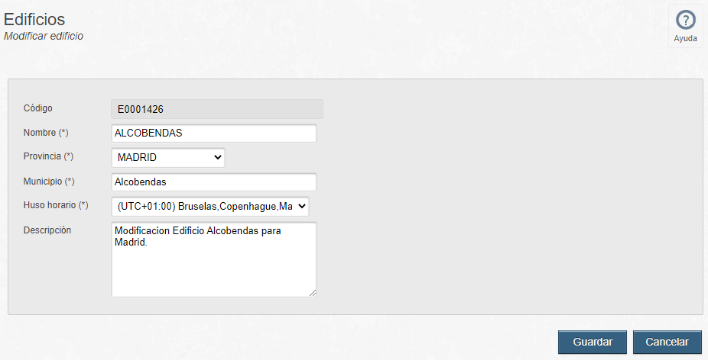
.

    - Activar / desactivar un edificio

Para activar o desactivar un edificio, se usa el icono de prohibido o de marcado que está en la zona de acciones de la lista de edificios.

La desactivación de un edificio anula su aparición como un edificio seleccionable y asignable al personal, de forma que no se puede usar en nuevos registros de personal ni al modificar un registro existente. Sin embargo, los registros que hagan referencia a dicho edificio seguirán haciéndolo hasta que sean modificados.

Por contra, la activación reanuda la aparición y vigencia del edificio.

    - Asignar un calendario a un ejercicio

Pinchando en accedemos a la pantalla de asignación de calendarios para ese edificio. Podemos asignar un calendario de festivos para cada año. De tal forma, que podremos ver en esta pantalla el calendario asignado para cada del edificio.

Podemos:

- Asignar: seleccionando el ejercicio, nos aparecen los calendarios disponibles y simplemente hay que seleccionarlo y pulsar Asignar.
- Borrar: Pulsamos el icono que aparece al lado del calendario para cada ejercicio para eliminar ese calendario.

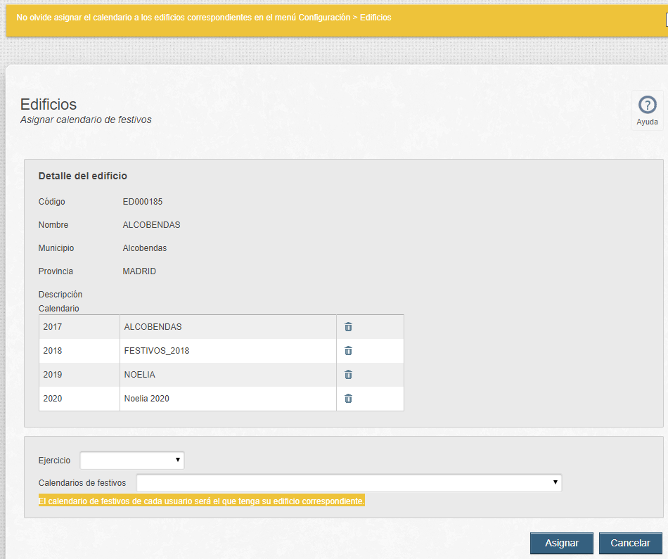

    - Borrar un edificio

Para borrar un edificio, se usa el icono de cubo de basura que está en la zona de acciones de la lista de edificios. ( )

Al ser el borrado una operación irreversible, se pregunta por una confirmación antes de proceder al borrado. Si existen registros de personal que hacen referencia al edificio a borrar, el proceso fallará. No es posible borrar un edificio que siga siendo usado por otro registro.

El borrado debe usarse, principalmente, para eliminar errores cometidos al introducir los registros del maestro. De forma general, es conveniente conservar los datos históricos que ya no estén vigentes procediendo a su desactivación.

  - Incidencias

La definición de los datos de presencia para poder realizar los cálculos comienza con la definición de las incidencias posibles que debe reconocer el sistema.

Bajo la denominación de incidencia, TRAMA-Presencia considera los siguientes conceptos:

- Marcajes: es decir, las entradas y salidas del personal de su puesto de trabajo en condiciones normales.
- Permisos: ya sean estos remunerados o no remunerados e independientemente de su duración.
- Incidencias: salidas del puesto de trabajo por causas imprevistas.

Por tanto, cualquier dato de presencia lleva asociada una incidencia, sea esta un marcaje, unas vacaciones o una salida médica.

Las incidencias se dividen en dos tipos, según su duración:

- Horarias: son incidencias que están en un día concreto. Pueden ser un evento de hora única (un marcaje, un olvido de fichaje, …) o un rango de tiempo con una hora de comienzo y otra de fin (visita médica, deber inexcusable, …). En este caso, la hora de inicio y de fin pueden cubrir toda la jornada laboral, pero aun así deben ser informadas.
- Diarias: son incidencias que al menos cubren un día completo. Pueden cubrir un rango de días. Por tanto, no llevan información de horas.

    - Permisos e incidencias

Para acceder a permisos/incidencias, debemos pinchar en la opción correspondiente bajo el cuadro de “Configuración”:

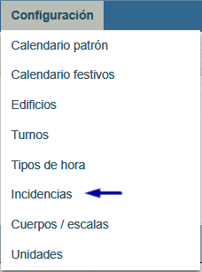

Al acceder al apartado de incidencias, se muestra un listado de las que están actualmente definidas en el sistema para el organismo:

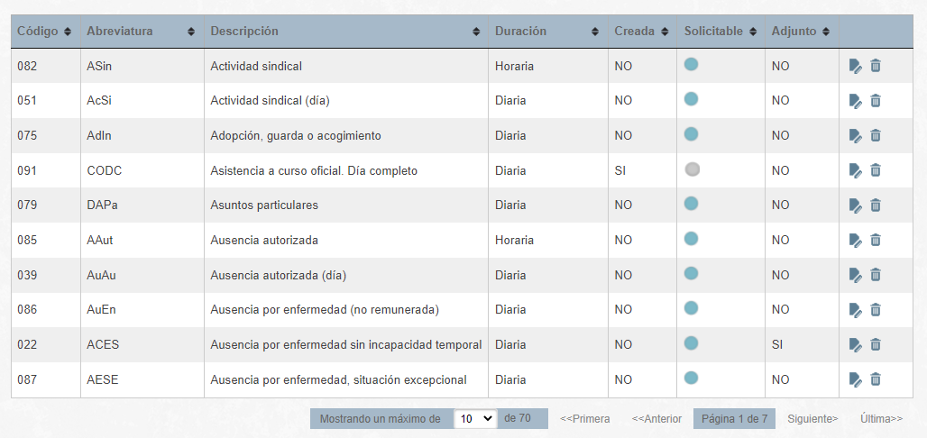

- El Código identifica a la incidencia en el sistema y debe ser único. Una vez creada una incidencia no se puede modificar su código.

- La Abreviatura proporciona una asociación al código para que sea identificable de forma sencilla.

- La Descripción es el nombre largo de la incidencia.

- Duración: según descrito en el apartado anterior.

- Solicitable: Indica si los usuarios pueden solicitar esta incidencia.

- Adjunto. Indica si es obligatorio adjuntar documentación.

Desde la página se puede entrar a modificar o a borrar un registro usando los botones correspondientes.


Nota importante

Si se está usando TRAMA como tramitador de permisos e incidencias, se deben
respetar los códigos de incidencias de TRAMA. Igualmente, para el fichaje web.

  - Tipos de horas

Los tipos de horas permiten la definición de conteos separados para una jornada laboral. Conceptualmente, se trata de las distintas tipologías de franjas que existen dentro de una jornada laboral. En general, estos tipos de horas son las obligatorias, las de flexibilidad, las de presencia autorizada, las inválidas, etc.

En este apartado se definen las tipologías que se identifiquen en el organismo. La asignación a franjas horarias dentro de las jornadas laborales se realiza en el apartado de turnos.

Al acceder a esta opción, se muestran primero una lista de tipos de horas definidos para el organismo:

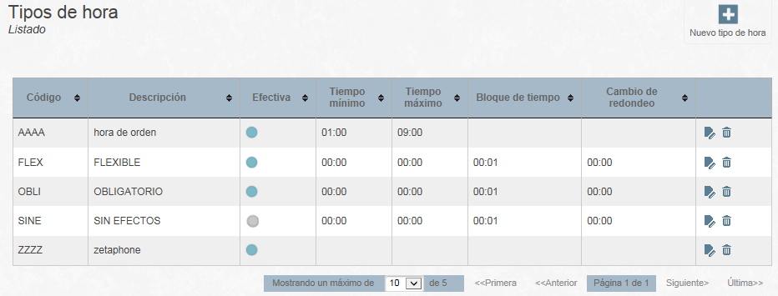
Se explican los campos que componen un tipo de hora:

- Código: cuatro caracteres para identificar el tipo de hora de forma sencilla.
- Descripción: el nombre del tipo de hora.
- Efectiva: las horas marcadas en la franja cuentan a efectos de cálculo de saldo trabajado.
- Tiempo mínimo: cantidad de tiempo mínima que debe tener el empleado en este tipo de hora para que se tenga en cuenta en el saldo.
- Tiempo máximo: cantidad de tiempo máxima que se cuenta en el saldo para este tipo de hora. Si es 00:00 se considera sin límite.
- Bloque de tiempo: define con que granularidad se va a contar el tiempo marcado por los empleados para este tipo de hora.
- Cambio de redondeo: define el momento en el que el redondeo se efectúa hacia abajo o hacia arriba dentro de un bloque de tiempo. Si es 00:00 siempre se redondea hacia abajo.

Estos conceptos están íntimamente relacionados con la definición de turnos y franjas discutidos en el apartado Error: no se encontró el origen de la referencia. En dicho apartado se clarifican y se muestran ejemplos de funcionamiento.

    - Alta de un tipo de hora

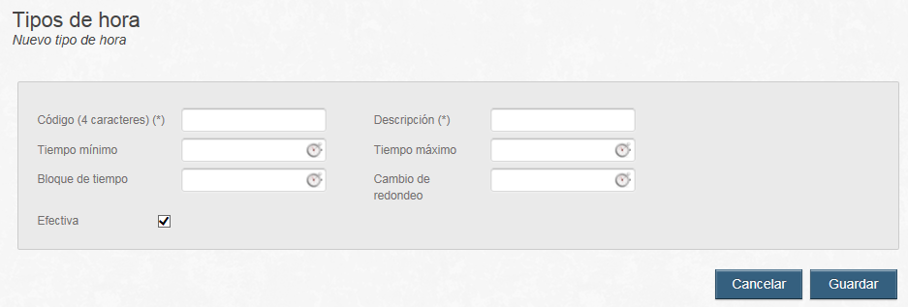

Al introducir un nuevo tipo de hora, se deben rellenar los datos marcados como obligatorios (*). Los datos de horas se definen por defecto en caso de que se dejen vacíos. Es importante asignar el tipo correcto, puesto que un error al hacerlo puede llevar a cálculos horarios erróneos.

  - Turnos

Una vez definidos los tipos de horas, estos pueden usar para crear turnos. Un turno es la definición de una jornada laboral que un empleado debe cumplir en un día. Como tal, el turno se divide en franjas de distintos tipos de horas.

Al acceder se muestran los turnos definidos en el organismo, con la posibilidad de modificar, copiar y borrar los existentes, así como dar de alta nuevos turnos:

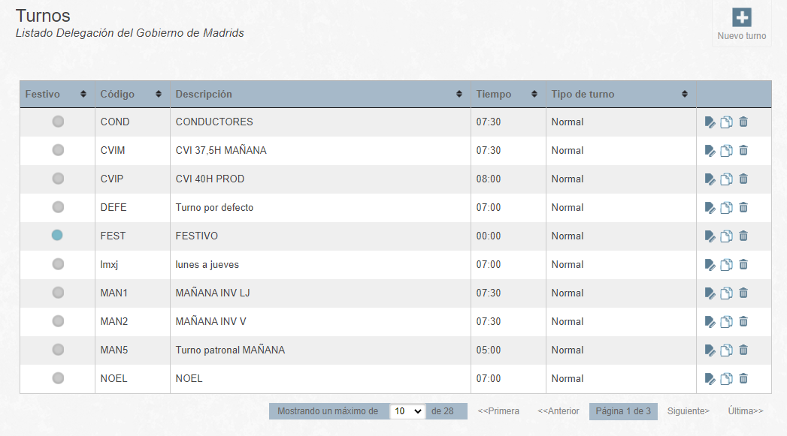

    - Dar de alta un turno

Para dar una idea de la definición de turnos y de cómo funcionan, primero es necesario conocer cómo se puede dar de alta un nuevo turno. Al acceder a la opción de nuevo turno, se muestra la siguiente pantalla:

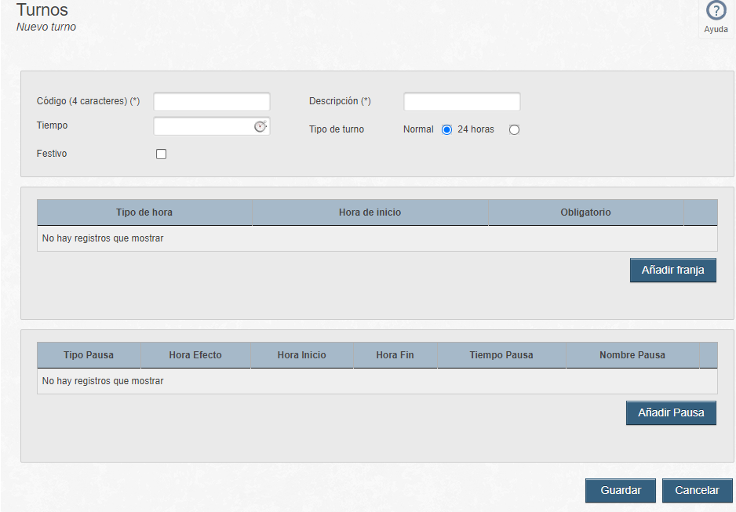

- Código: un código identificativo del turno de cuatro caracteres, para su identificación posterior.
- Descripción: el nombre del turno.
- Tiempo: tiempo teórico de cumplimiento horario del turno. Indica las horas de trabajo que deben ser satisfechas por el empleado (típicamente ocho horas o siete y media).
- Tipo de turno: normal o 24 horas (la entrada y la salida puede producirse en días distintos).
- Festivo: indica si el turno debe tratarse como festivo. En este caso se ignoran el resto de parámetros a efectos de cálculo, puesto que se espera la ausencia de los empleados que tengan este turno en algún día.
- Franjas: cada división por tipo de hora del turno, es decir, de la jornada laboral. Véase la imagen siguiente:

  - Tipo de hora: indica el tipo de hora a tener en cuenta en la franja. Para información sobre la definición de tipos de horas, véase apartado 2.7. Tipos de horas).
  - Hora de inicio: a qué hora del día comienza la franja. No se define hora de fin. La hora de fin es la hora de inicio de la siguiente franja. Si la franja es la última, esta acaba al día siguiente en la hora de inicio de la primera franja.
  - Obligatorio: indica si la franja es de cumplimiento obligatorio y debe ser tratada como tal. Genera marcas especiales en caso de incumplimiento.

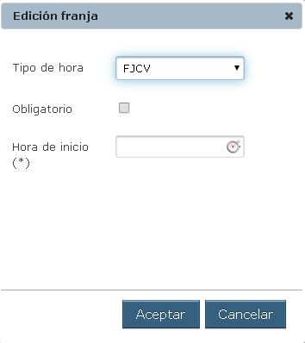

- Pausas: Cada turno puede configurar dos tipos de pausa, sólo una de cada tipo por turno. Véase la imagen siguiente:
  - Hora Inicio: indica la hora inicio del rango en el cual se puede producir la pausa.
  - Hora Fin: indica la hora fin del rango en el cual se puede producir la pausa.
  - Tiempo Pausa: indica el tiempo en minutos a aplicar de la pausa.
  - Nombre Pausa: indica el nombre de la pausa, campo informativo.
  - Hora Efecto: Solo será útil para pausas de comida. En el caso de estar relleno este campo y si hubiese en el día un marcaje posterior a la hora efecto, se tendrá en cuenta, aunque el usuario no la haya fichado.
  - Tipo Pausa: Se pueden definir dos tipos de pausa:
  - Desayuno: La pausa de desayuno suma el tiempo de pausa que se haya establecido y el usuario haya estado fuera del entorno de trabajo, habiendo fichado salida y entrada. Nunca sumará como trabajado más tiempo del establecido como pausa, ni el tiempo que esté fuera de los rangos definidos por efectivos para la pausa de desayuno.
  - Comida: La pausa de comida resta el tiempo de pausa que se haya establecido y el usuario NO haya estado fuera del entorno de trabajo. Nunca restará más tiempo del establecido si el usuario a superado el tiempo de la pausa fuera del entorno de trabajo. Este tipo de pausa si cuenta como tiempo fuera del entorno de trabajo el tiempo que se salga de los rangos definidos, siempre y cuando este tiempo este incluido parcialmente en el rango.

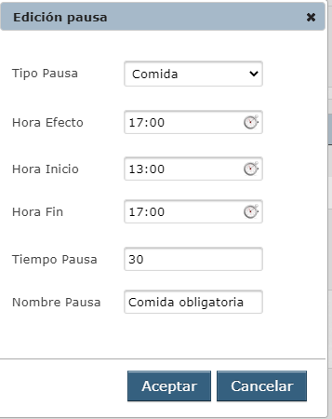
En este ejemplo se observa lo siguiente: Hay una pausa de comida que si se ficha por parte del usuario se tiene que producir entre la hora de inicio 13:00 y 17:00, esta pausa tendrá una duración de 30 minutos, si en este intervalo se produce una entrada y salida el sistema revisará que por lo menos se haya ausentado 30 minutos, sino fuese así descontaría minutos de trabajo hasta llegar a los 30. Al tener establecido una hora de efecto, si el usuario no tiene fichado el periodo de comida el sistema restará automáticamente 30 minutos, un ejemplo claro de esta situación es que el usuario ficha la entrada a las 08:00 y la salida 18:00, como se ha producido una salida más tarde que la hora efecto se descontará el tiempo de pausa establecido por el turno.

    - Ejemplos de turnos

      - Turno de 24 horas

En este apartado se va a definir un turno de 24 horas, este turno permite que el usuario realice el tiempo teórico especificado en el mismo día o bien días distintos. Para definir un turno de este tipo marcaremos la opción en tipo de turno como se ve en la imagen:

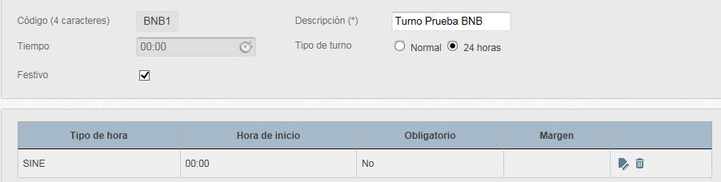
Aquí podemos ver la definición de un turno de 24 horas con una única franja cuya hora inicio son las 00:00 en las que el usuario tiene que hacer 8 horas teóricas.

El comportamiento de la aplicación será el siguiente, cuando un usuario introduzca un fichaje de salida se comprobará que el último fichaje del día anterior es de entrada, en cuyo caso de manera automática se grabará un fichaje de salida a las 23:59 y uno de entrada a las 00:00. Si ambos fichajes son en el mismo día, la aplicación se comportará de manera convencional, independientemente del turno de 24 horas.

      - Jornada de mañana

En este apartado, se va a definir una jornada de mañana para una oficina normal sin atención al público. Este es la definición del turno tal y como aparece en la instrucción de trabajo:

La duración de la jornada, queda establecida en 37 horas y media semanales. El horario fijo de presencia en el puesto de trabajo será de 9,00 a 14,30 horas. El tiempo restante hasta completar la jornada semanal se realizará en horario flexible, entre las 7,30 y las 9,00 de lunes a viernes y entre las 14,30 y las 18,00 de lunes a jueves, así como entre las 14,30 y las 15,30 horas los viernes.
En el texto proporcionado se identifican dos tipos de horas diferenciadas: por un lado, hay horas obligatorias (“horario fijo de presencia”) y por otro lado horas en flexibilidad (“se realizará en horario flexible”). Adicionalmente, hay que tener un tipo de hora para todo el tiempo que no está cubierto de forma positiva en la definición, en la que el trabajo no será efectivo (trabajo fuera de horarios)

Por tanto, lo primero es definir un tipo de hora para cada una de ellas. En este caso se han definido las siguientes:

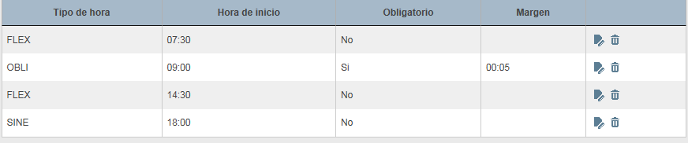
Como se puede ver, se han definido dos tipos de horas normales para el tiempo flexible y el obligatorio, así como un tipo de hora sin conteo para las horas restantes. Los tiempos mínimos y máximos, así como los redondeos se han dejado, por ahora, con los valores por defecto. Más adelante se verá como estos parámetros pueden afectar al comportamiento de la aplicación y al control horario.

Una vez que se tienen los tipos de horas necesarios definidos, se puede crear el turno. Hay que tener en cuenta que, al tener el viernes un horario distinto, es necesario definir dos turnos: uno de lunes a jueves y otro para los viernes. Esta es la definición del turno de lunes a jueves:

Como se puede observar en la imagen, se ha definido el turno con 7 horas y media de trabajo, tal y como indica la instrucción (37,5 horas entre cinco días). A su vez, se ha modelado la instrucción en franjas, usando los tipos de horas definidos previamente. De esta manera, el horario flexible comienza a las 07:30 y dura hasta las 09:00, momento en que la presencia para al tipo de hora “OBLI” en una franja que es obligatoria. No se ha puesto margen, más adelante se verá como este parámetro afecta a los cálculos. La jornada obligatoria dura hasta las 14:30, donde vuelve el tipo de hora “FLEX”. A partir de las 18:00 y hasta las 07:30 del día siguiente (la siguiente franja de la última franja definida es la primera franja) el trabajo es asignado al tipo de hora SINE que era de tipo que no cuenta.
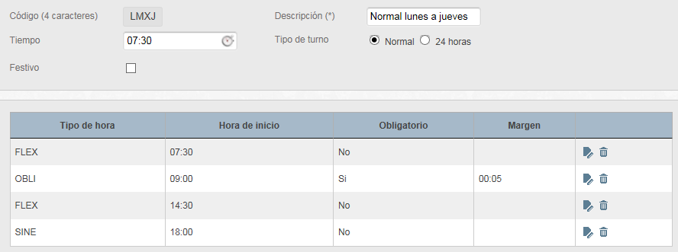
Similarmente, se define un turno para los viernes, en los que cambia el final de la segunda franja de tiempo flexible:

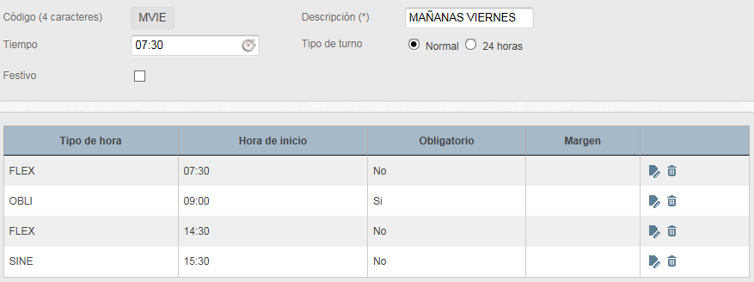

      - Jornada de mañana y tarde

La definición de la jornada de mañana y tarde tiene la siguiente forma en la instrucción de trabajo:

La duración de la jornada, queda establecida en 37 horas y media semanales. El horario fijo de presencia en el puesto de trabajo será de 9,00 a 17 horas, de lunes a jueves, con una interrupción para la comida que no computará como trabajo efectivo y que será como mínimo de media hora, y de 9,00 a 14,30 los viernes, sin perjuicio del horario aplicable al personal destinado en oficinas de apertura ininterrumpida al público que cuenta con regulación especial. El resto de la jornada, hasta completar las treinta y siete horas y media o las cuarenta horas semanales, según el régimen de dedicación, se realizará en horario flexible entre las 7,30 y las 9,00 horas y entre las 17 y las 18 horas, de lunes a jueves, y entre las 7,30 y las 9,00 y entre las 14,30 y las 15,30 los viernes.
En el texto proporcionado se identifican dos tipos de horas diferenciadas: por un lado, hay horas obligatorias (“horario fijo de presencia”) y por otro lado horas en flexibilidad (“se realizará en horario flexible”). Adicionalmente, hay que tener un tipo de hora para todo el tiempo que no está cubierto de forma positiva en la definición, en la que el trabajo no será efectivo (trabajo fuera de horarios) Aparte, existe un tiempo de pausa para la comida, que es configurable en la parte de administración de TRAMA, por lo que no será posible ni necesario realizarlo en la definición del turno.

Una vez que se tienen los tipos de horas necesarios definidos, como hemos realizado en el ejemplo anterior, se puede crear el turno. Hay que tener en cuenta que, al tener el viernes un horario distinto, es necesario definir dos turnos: uno de lunes a jueves y otro para los viernes. Esta es la definición del turno de lunes a jueves:

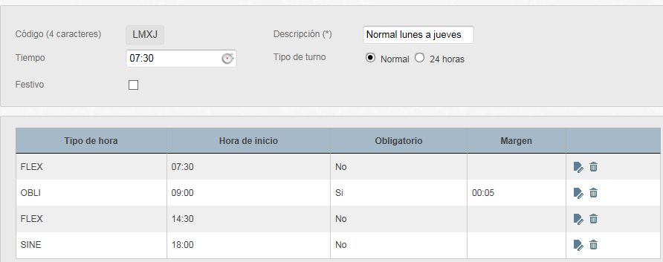
Como se puede observar en la imagen, se ha definido el turno con 7 horas y media de trabajo, tal y como indica la instrucción. Si se tiene personal con dedicación de 40 horas semanales, sería necesario crear un turno aparte para ellos.

A su vez, se ha modelado la instrucción en franjas, usando los tipos de horas definidos previamente. De esta manera, el horario flexible comienza a las 07:30 y dura hasta las 09:00, momento en que la presencia para al tipo de hora “FIJO” en una franja que es obligatoria. No se ha puesto margen, más adelante se verá como este parámetro afecta a los cálculos. La jornada obligatoria dura hasta las 17:00, donde vuelve el tipo de hora “FLEX”. A partir de las 18:00 y hasta las 07:30 del día siguiente (la siguiente franja de la última franja definida es la primera franja) el trabajo es asignado al tipo de hora SINE que era de tipo que no cuenta.

      - Pausas de Desayuno y Comida

La definición de la pausa de desayuno:

Se establece que el personal pueda hacer una única pausa de trabajo con un máximo de 30 minutos. valida si se produce entre las 09:00 y la 14:30.
Al primer bloque de tiempo que el usuario esté fuera y esté comprendido parcialmente en la pausa se le aplicará la pausa de desayuno. El tiempo que no esté comprendido entre el rango inicial y final no contará para la pausa.

- Si el usuario ficha la salida y entrada a las 10:00 y 10:30 respectivamente, el sistema contará los 30 minutos que el usuario esta fuera como tiempo trabajado.
- Si el usuario ficha la salida y entrada a las 8:45 y 09:15 respectivamente, el sistema contará 15 minutos que el usuario está fuera como tiempo trabajado, ya que los otros 15 minutos iniciales se producen fuera del tiempo válido para la pausa.
- Si el usuario ficha la salida y entrada a las 13:50 y 14:30 respectivamente, el sistema contará 10 minutos que el usuario esta fuera como tiempo trabajado, ya que los otros 30 se producen fuera del tiempo válido para la pausa.

La definición de la pausa de comida:

Se establece que el personal debe hacer una única pausa de comida con un mínimo de 45 minutos. La pausa debe realizarse entre las 15:00 y la 17:00.
- Si el usuario ficha la salida y entrada a las 15:00 y 15:30 respectivamente, el sistema descontará 15 minutos que al usuario le faltan para completar los 45 minutos de pausa de comida obligatoria.

- Si el usuario ficha la salida y entrada a las 15:00 y 15:50 respectivamente, el sistema no descontará nada pues el tiempo que el usuario ha estado fuera supera el tiempo de la pausa de comida obligatoria.

- Si el usuario ficha la salida y entrada a las 14:45 y 15:30 respectivamente, el sistema no descontará nada pues el tiempo que el usuario ha estado fuera supera el tiempo de la pausa de comida obligatoria, aunque parte de este tiempo se encuentre fuera del rango establecido para la pausa.

- Si el usuario ficha la salida y entrada a las 16:35 y 17:05 respectivamente, el sistema descontará 15 minutos que al usuario le faltan para completar los 45 minutos de pausa de comida obligatoria.

    - Copiar Turnos

En este apartado se puede realizar la copia de un turno.

Si pulsamos sobre el icono “Copiar”, la aplicación nos redireccionará a una pantalla similar a la de “Alta” pero con la diferencia de que esta pantalla ya tiene la información del turno seleccionado, a excepción de los campos “Código” y “Descripción” que deberán ser proporcionados por el usuario.

También será posible realizar modificaciones en las franjas horaria y en las pausas, una vez finalizados y guardados los cambios el turno pasará a estar disponible en la aplicación como un nuevo turno.

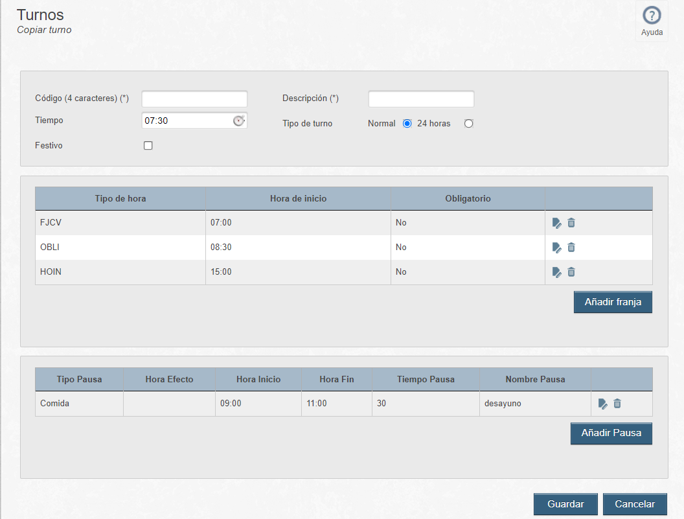

    - Turnos delegados

En el caso de seleccionar en el menú principal el ámbito delegado del cual se encuentra el usuario, la pantalla que le aparecerá será la siguiente:

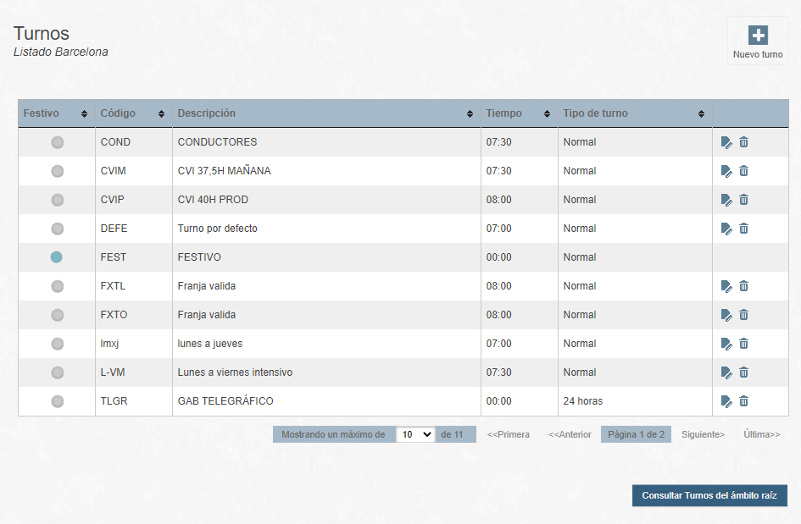

Esta pantalla inicial que se presenta es igual que si el usuario se encontrará en su ámbito, en lugar del delegado. La novedad es que se dará la opción de consultar los turnos del ámbito raíz (padre).

Al pulsar el botón de consultar turnos del ámbito padre aparecerá la siguiente pantalla.

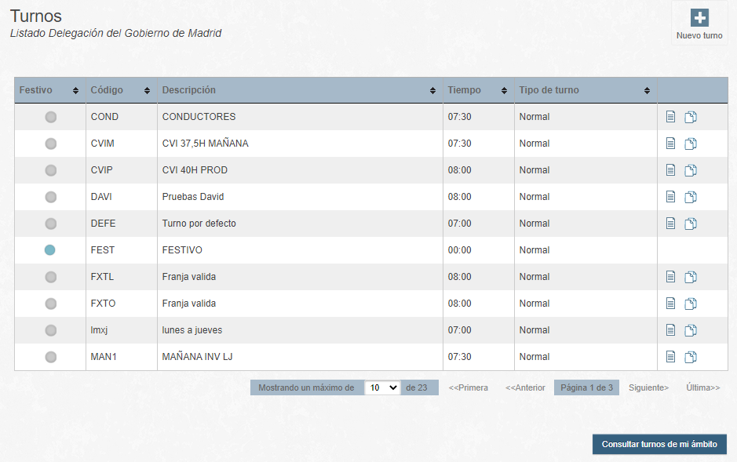

Donde se pueden ver las opciones de:
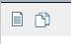
- Editar Al pinchar en la imagen de editar, se cargará una pantalla igual que la de modificar, pero con sólo la posibilidad de consultar, no permite modificar.
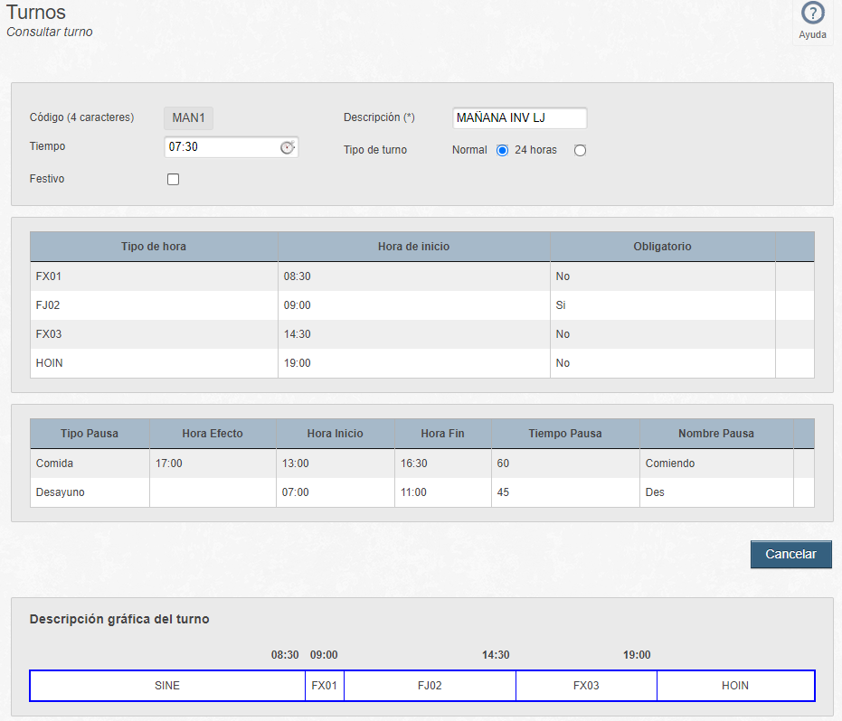

- Copiar. En el caso de que el usuario pulsará sobre la imagen de copiar se copiarán los turnos del ámbito padre en el ámbito delegado, en el que se encuentra el usuario.

  - Unidades

Este apartado permite introducir unidades administrativas que no estén recogidas en el Directorio Común de Unidades (DIR3) para su asignación a personal del organismo. Su funcionamiento es similar al de edificios, explicado anteriormente.

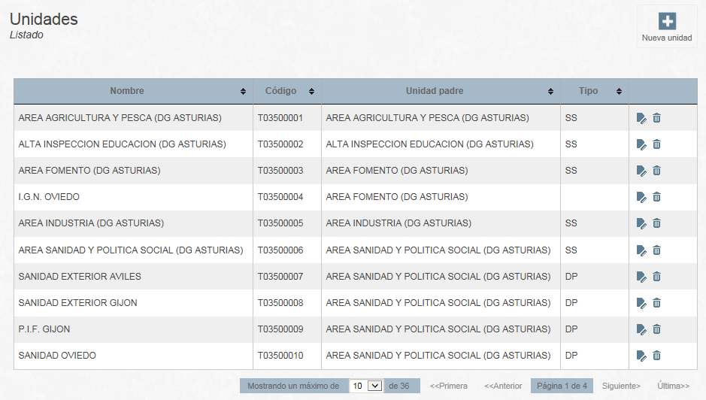

Al pulsar sobre el botón “Nueva unidad” se mostrará la pantalla de alta para introducir los datos de la misma:
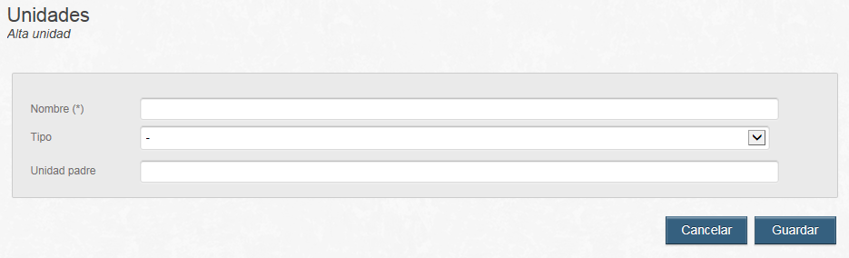

Una vez introducida, es posible asociarla con una unidad padre usando un sistema predictivo similar al municipio en el caso de los edificios.

  - Histórico vacaciones

Desde este punto de menú ‘Histórico de vacaciones’ tenemos acceso a los datos de los días disfrutados, días totales, junto al ejercicio correspondiente de cada uno de los usuarios del ámbito en el que nos encontremos.
Al pulsar en ‘Histórico vacaciones’ la primera pantalla con la que nos encontramos es la del listado de histórico de vacaciones.

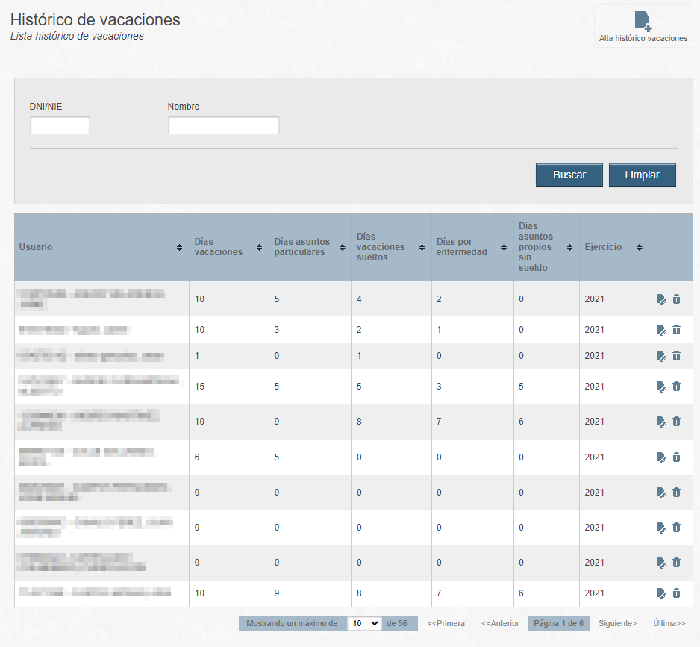

Consta de dos partes una para filtrar en las búsquedas, pudiendo aquí filtrar por DNI / NIE o por nombre y apellidos, en la tabla de abajo visualizamos el listado con los resultados.

Para cada uno de los registros tenemos dos opciones, editar el registro seleccionado o eliminarlo:

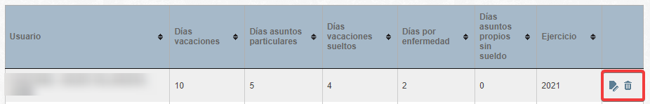

El borrado (icono de la papelera) procede a ejecutar un borrado físico del registro en la tabla, si pulsando en el icono editar se nos redirige a la siguiente pantalla:

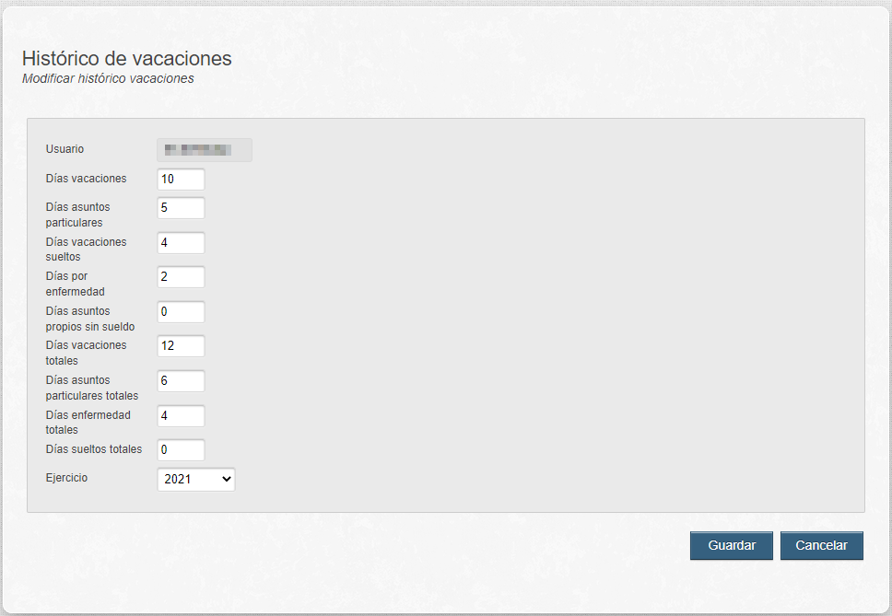

Aquí podemos modificar los valores para cada uno de los campos ‘Días’, siendo de obligado cumplimento, así como el desplegable para el ejercicio. En caso de quedar alguno de los campos en blanco se mostraría por pantalla un mensaje de alerta indicándonos que debemos introducir un número de días.

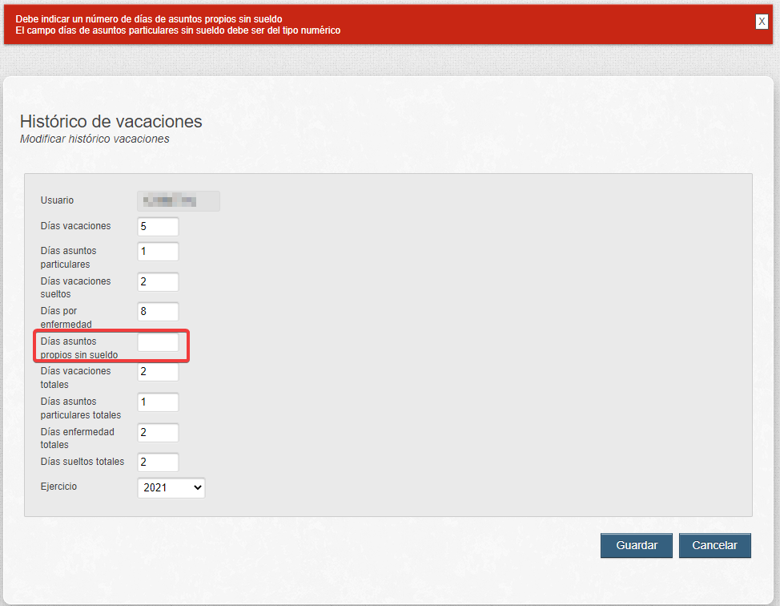

Volveríamos a teclear para este campo una cantidad de días igual o mayor a cero, volvemos a guardar y ahora si quedaría correctamente modificado el registro seleccionado, se nos redirige a la pantalla del listado histórico de vacaciones en la que visualizaríamos el mensaje de modificación correcta.

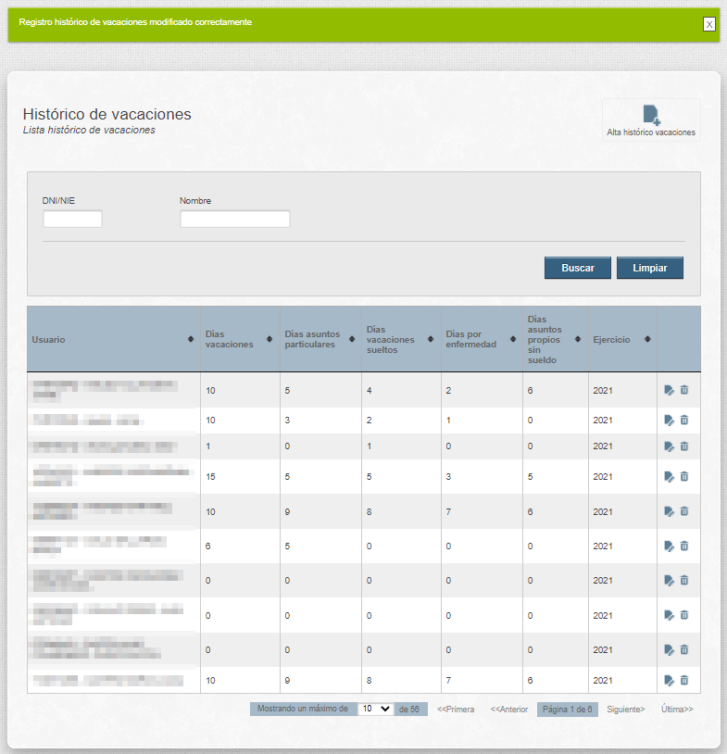

En la parte superior de la pantalla nos encontramos con el botón ‘Alta histórico vacaciones’ :

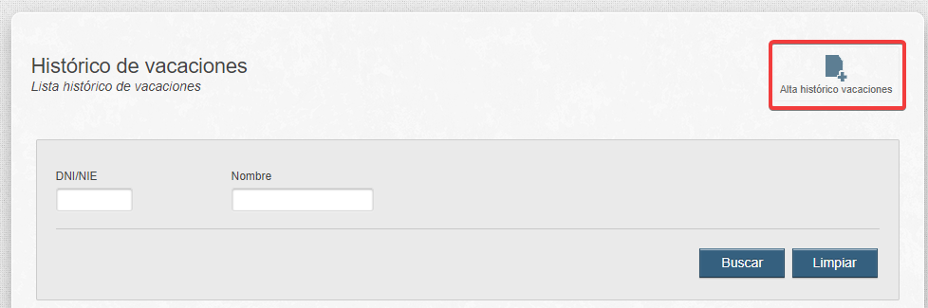

Pulsando en el navegamos hacia el formulario para dar de alta un nuevo registro en el histórico de vacaciones:

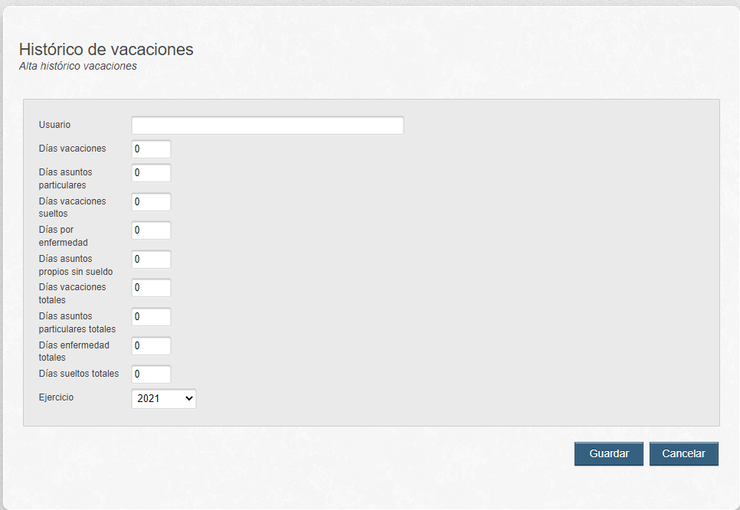

El campo usuario y el resto de campos ‘Días’ son de obligado cumplimento. En usuario disponemos de un autocompletado para los DNI / NIE, a medida que vamos tecleando un DNI / NIE la función de autocompletado nos va sugiriendo los resultados que coinciden con lo que vamos escribiendo, mostrándonos el DNI / NIE más en nombre del usuario:

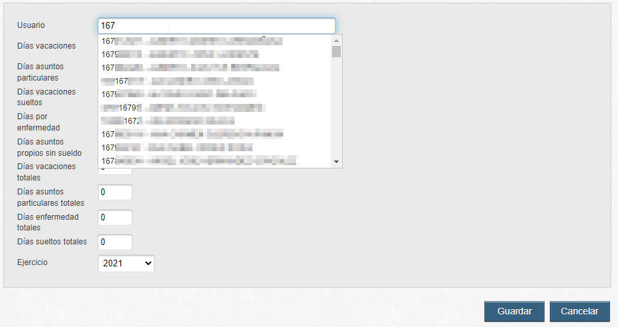

Una vez que hemos seleccionado un usuario de los que aparecen en la lista (son los del propio ámbito),rellenamos el resto de casillas con los días correspondientes, disfrutados y totales junto con el ejercicio, pulsamos en ‘Guardar’ para generar un nuevo registro, que será visible desde la pantalla del listado.

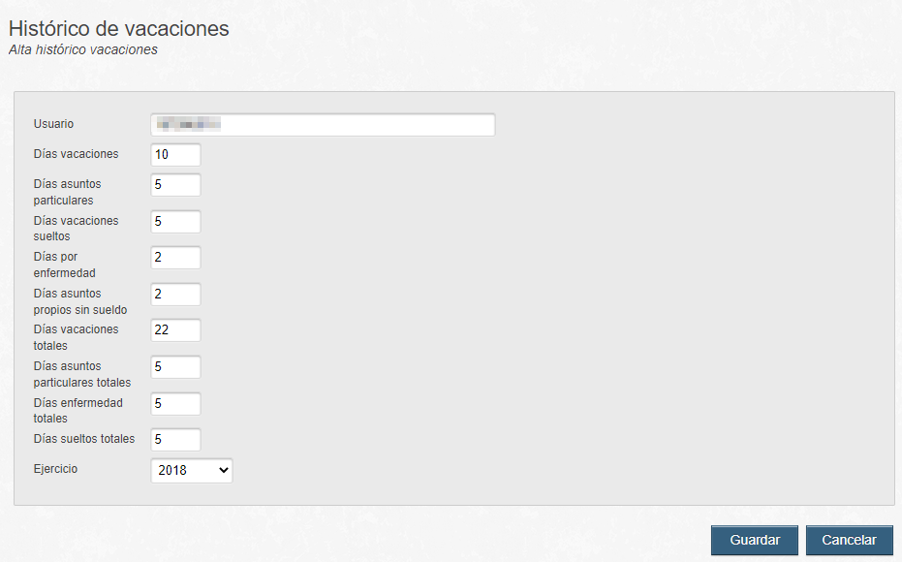

Visualización del registro dado de alta anteriormente desde la tabla de resultados del listado:

- Personal

En el apartado de gestión de personal se pueden realizar actuaciones sobre el personal que no consista en el mantenimiento ni alta de sus datos personales.

En concreto, se permiten dos acciones:

- Editar los calendarios personales de los empleados.
- Acceder al control de datos de los empleados y correcciones manuales.

  - Acceso a Personal

Al pinchar sobre personal nos lleva directamente al listado de personal.

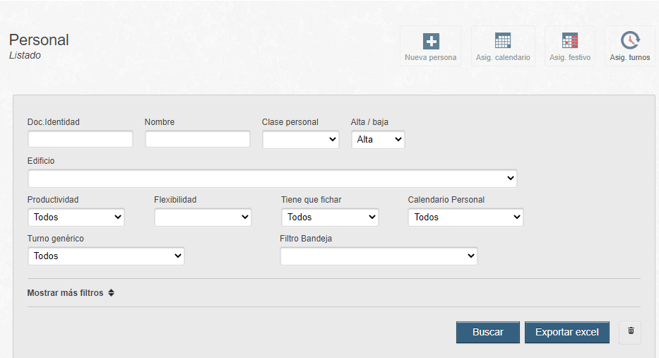

En la parte superior existen unos filtros que permiten refinar y encontrar fácilmente el empleado que se está buscando. Para cada empleado, se muestran 4 acciones (Editar información personal, correcciones manuales, calendario personal y estado ala/baja), una de las cuales accede a la edición del calendario personal del empleado.

Las opciones de filtrado están dividas en dos, un filtro simple por los campos de búsqueda más comunes: doc. Identidad, nombre, Alta/Baja, Edificio, Unidad (donde podemos seleccionar todas o las propias), Turno genérico, Filtro Bandeja (filtro configurable desde el módulo de Administración) y Unidad asignada que permite filtrar por usuarios que tengan o no unidad asignada. El campo Doc. Identidad es de tipo autocompletable. Una vez introducido el criterio de búsqueda, se sugerirán usuarios cuyo documento coincida con el texto del campo.

Y un filtro avanzado con todos los campos que completan la información del personal.

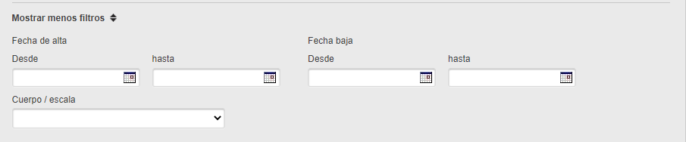

- Fecha de alta desde/hasta
- Fecha de baja desde/hasta
- Cuerpo/escala

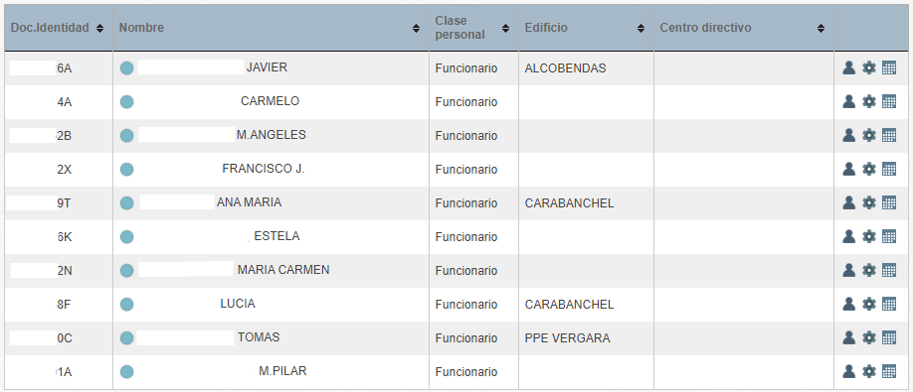

  - Nueva persona

Desde la vista de listado de personal al pulsar sobre el botón “Nueva persona” se accede a la vista de alta de persona:

En dicha vista se deben introducir los datos de la persona que se quiere dar de alta. Los campos marcados con '(*)' son obligatorios.

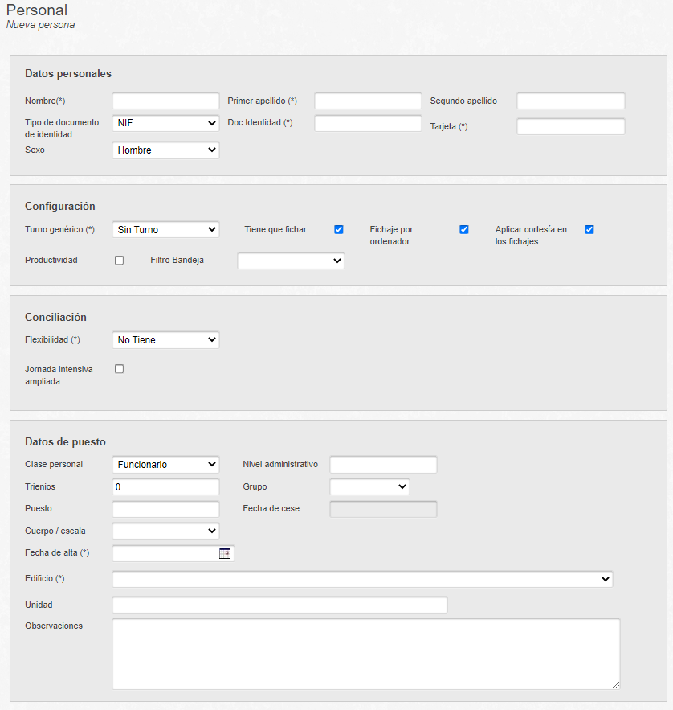

Datos Personales

- Tipo de documento de identidad
- Nombre (*)
- Sexo
- Doc. Identidad (*)
- Primer apellido (*)
- Segundo apellido
- Tarjeta (*). Este campo se mostrará en función de haber marcado o no el check de “Relojes/tornos” del menú “Administración > Configuración del ámbito”.

Configuración

- Turno.
- Tiene que fichar.
- Fichaje por ordenador. Este campo solo aparecerá disponible para modificar si el ámbito del usuario conectado es de Presencia.
- Aplicar cortesía en los fichajes. Al igual que en el campo anterior, solo está disponible para usuarios de ámbitos de Presencia.
- Flexibilidad.
- Productividad.
- Filtro Bandeja: Filtro configurable para cada organismo desde el módulo de Administración.

Conciliación

- Flexibilidad

  - 1 hora, con los siguientes subtipos:
    - Cuidado de personas mayores que requieran especial atención
    - Cuidado de hijos/as menores de 12 años
    - Cuidado de personas sujetas a tutela o acogimiento menores de 12 años
    - Cuidado de personas con discapacidad

  - 2 horas, con los siguientes subtipos:
    - A cargo de personas con discapacidad hasta el primer grado de consanguinidad o afinidad
    - Motivos directamente relacionados con la conciliación de la vida personal, familiar y laboral
    - Familias monoparentales

- Jornada intensiva ampliada, con los siguientes subtipos:
  - Cuidado de personas sujetas a su tutela o acogimiento de hasta 12 años de edad.
  - Cuidado de personas que tengan reconocida una discapacidad igual o superior al 33 %.
Cada una de estos dos tipos (flexibilidad y jornada intensiva ampliada) tiene como campo obligatorio la fecha de inicio y el subtipo, opcionales el campo “Año fin / renovación”. Al elegir alguno de estos valores ya sea en el alta o en la modificación de datos de la persona, se lanzará una nueva petición guardándose en estado aprobada, para llevar un histórico de la parte de la conciliación.

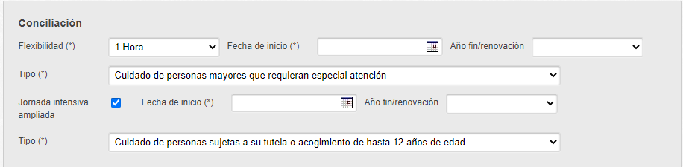

Datos de puesto

- Situación administrativa
- Clase personal
- Grupo.
- Cuerpo / escala.
- Fecha de alta (*).
- Fecha baja.
- Edificio (*).
- Régimen.
- Número.
- Unidad.
- Observaciones.

El turno que se selecciona al dar de alta a una persona será su turno genérico. Dicho turno se utilizará para realizar los cálculos horarios cuando el usuario no tenga definido turno en un día concreto.

Los usuarios de baja no aparecerán en ninguno de los informes. En Trama Presencia pueden existir varios usuarios con el mismo documento de identidad siempre que solo uno de ellos esté de alta. En caso de traslado de un usuario, se deberá desactivar este campo desde la provincia origen para permitir a dicho usuario darse de alta en el nuevo destino, si no es así, se puede realizar esta acción desde el nuevo destino, ya que cuando se intenta dar de alta (si previamente no se realizó la baja en el destino anterior) aparecerá un mensaje informando de ello, donde se da la posibilidad de darlo de baja desde la propia pantalla (se activa el botón “Dar de baja”):

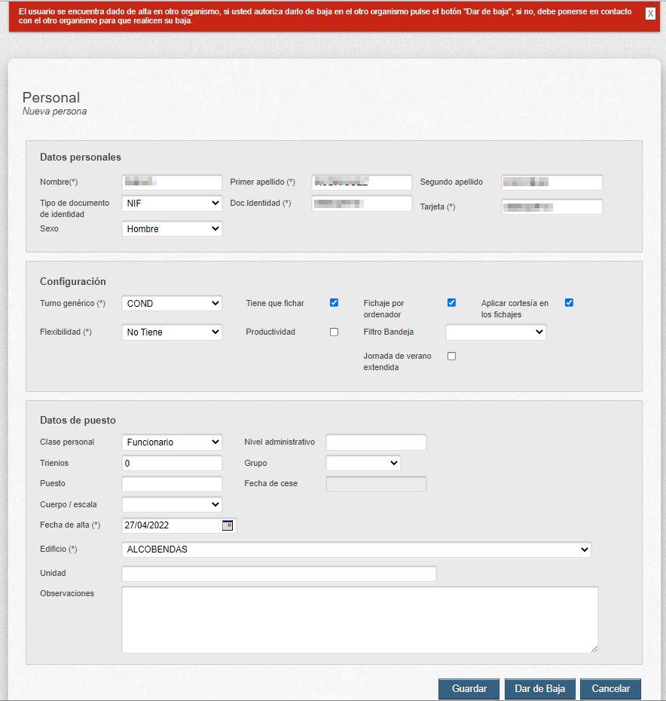

  - Editar Persona / Gestionar alta y baja laboral

Pulsando sobre el icono de editar desde las acciones en el listado de personal accederemos a la pantalla de edición.

La pantalla de editar es la misma que la de alta, pero con los datos rellenos. Como se puede observar el campo fecha baja está bloqueado, para poder modificarlo tendremos que pulsar los botones de acciones correspondientes.
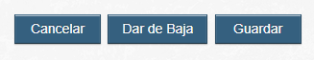

Al pulsar la acción “Dar de baja” se nos mostrará la siguiente ventana emergente:

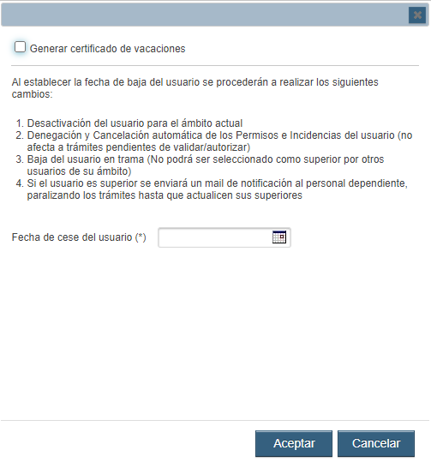

Si se checkea “Generar certificado de vacaciones” se muestra una ventana con los siguientes campos

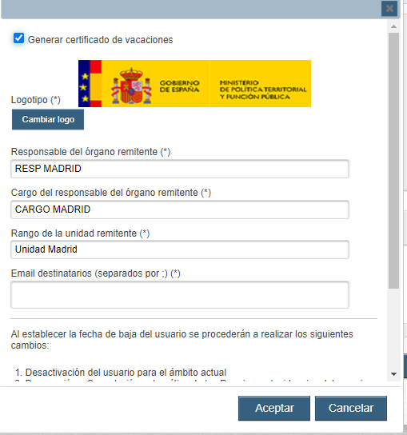
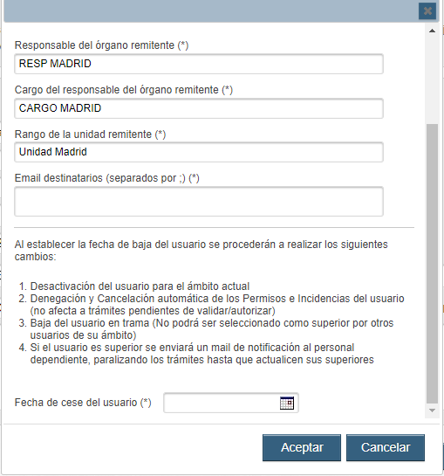

En esta ventana se muestran y pueden modificar los datos configurables del certificado de días disfrutados, estos datos son: logotipo, responsable del órgano remitente, cargo del responsable del órgano remitente, rango de la unidad remitente y Email destinatarios (separados por ;). El logotipo debe ser un fichero de tipo imagen con extensión png, jpg, jpeg o gif.

Además se muestra un aviso con todas las acciones que el sistema llevará a cabo.

Finalmente se debe introducir en esta ventana la fecha de cese del usuario.

Todos los campos que se muestran en la pantalla son de obligado cumplimiento para poder generar el certificado.

Al pulsar el botón “Aceptar”, si se han introducido todos los campos correctamente, se procederá a dar de baja al usuario y enviar el certificado por correo electrónico, a los emails introducidos en la pantalla.
Al finalizar se muestra un mensaje confirmando que la acción se ha realizado correctamente:

Si se pulsa el botón “Cancelar” se cerrará la ventana emergente y no se grabará ningún cambio.


Nota importante

La baja en presencia implica la baja lógica en trama:
- Desistimiento automático de todas las solicitudes e incidencias propias del usuario.
- Aviso al personal dependiente del estado de baja del superior (Mail Aviso).
-Mensaje de aviso al acceder a Trama, a los usuarios dependientes para que actualicen su responsable.

Para los usuarios ya dados de baja, en la edición le aparecerá las siguientes opciones:

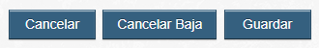

Al pulsar la acción “Cancelar baja” se actualizará el campo activo del usuario con el valor correcto y esté volverá a estar activo.

  - Editar Persona / Gestionar calendario

Desde la vista de listado de personal al pulsar sobre el botón del icono de calendario,

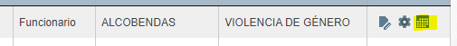

Se accede a la pantalla del calendario de la persona.

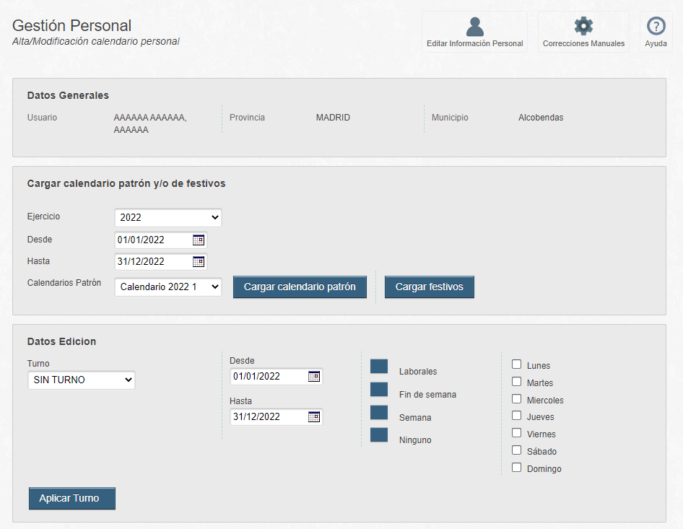

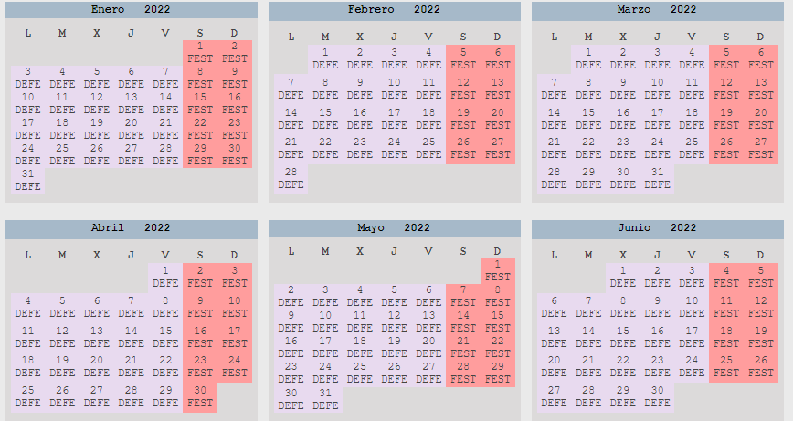

Desde esta pantalla se podrá cargar directamente el calendario patrón seleccionado al usuario.
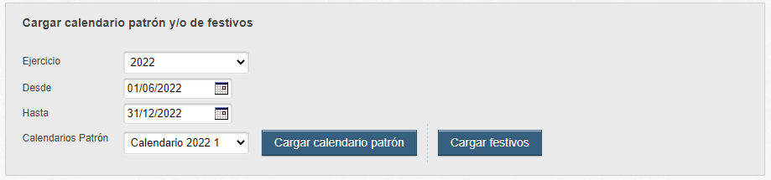

Para ello se seleccionan las fechas desde y hasta y se selecciona el calendario patrón que se quiere cargar, y se aprieta al botón de cargar calendario patrón.

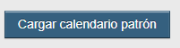

Desde esta misma pantalla se pueden cargar los festivos, se cargaría el calendario de festivos, vinculado al edificio donde se encuentra la persona.

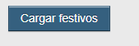

La sección de Datos Edición nos proporcionaría, la posibilidad de cargar el turno que deseemos en el rango de fechas seleccionadas. Se puede seleccionar en ese rango de fechas el tipo de día, Laborables, Fin de semana, Semana, Ninguno.

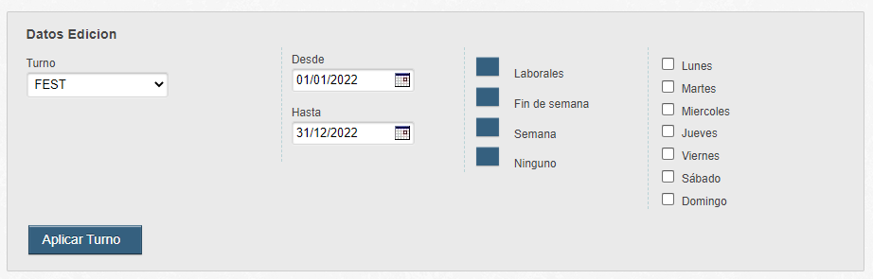

Una vez seleccionados los filtros, se aplicaría el turno seleccionado al rango de fechas indicado.

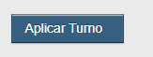
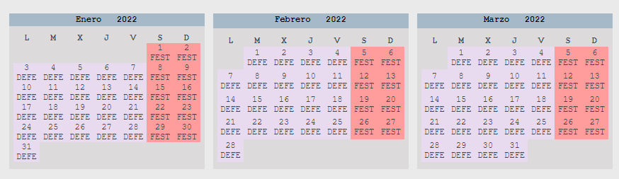

Existe la posibilidad de seleccionar un día concreto y aplicar el turno que aparece en el combo de la sección anterior

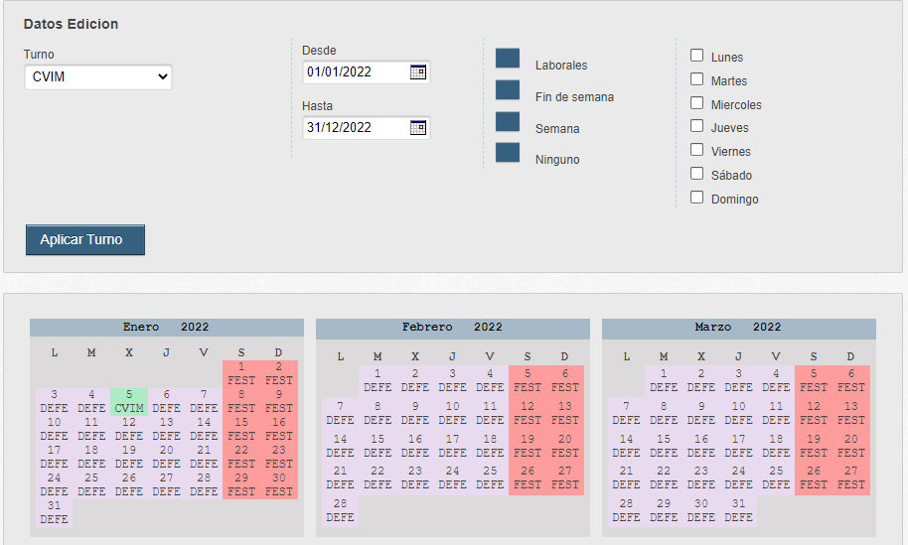

Finalmente si se ha producido alguna modificación del calendario vinculado al usuario, hay que guardar los cambios.

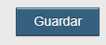

O si por el contrario, no se quiere guardar los cambios se apretaría al botón de cancelar.

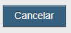

  - Asignación de calendario

Desde la vista de listado de personal al pulsar sobre el botón “Asig. calendario”, o directamente desde la opción de menú “Asignación calendario”, se accede a la vista donde podremos aplicar una plantilla a una serie de usuarios definidos manualmente o bien a través de unos filtros.

Elija el calendario patrón a asignar:

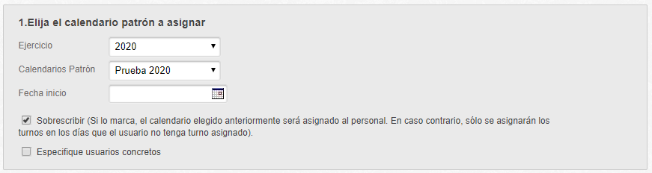

- Ejercicio del calendario patrón que queremos aplicar.
- Calendario Patrón
- Fecha inicio. Fecha a partir de la cual se aplica
- Sobrescribir: si marcamos esta opción en caso de existir un calendario personal para el mismo año será machacada por la nueva plantilla.
- Especificar usuarios concretos: se habilitará un cuadro de texto auto completado que nos permitirá introducir los usuarios a los que queremos aplicar la plantilla.

Filtre los usuarios a los que va a asignar el calendario patrón escogido anteriormente.

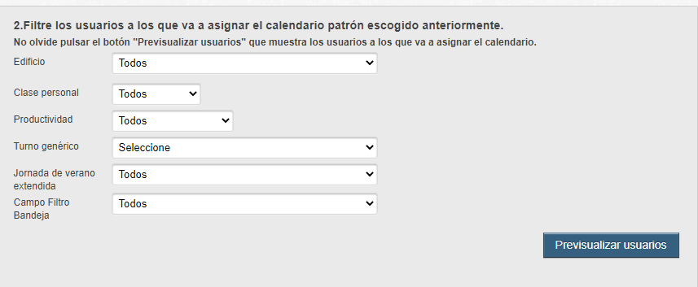

- Edificio: podemos indicar el edificio donde están los usuarios a lo que queremos aplicar la plantilla.
- Clase personal: podemos seleccionar si sólo lo aplicamos a funcionarios, laborales, otros o todos.
- Productividad: tiene/no tiene.
- Turno: permite filtrar por usuarios que tengan un determinado turno de la lista.
- Jornada de verano extendida: Indica si tiene esa opción.
- Campo Filtro Bandeja.

A la derecha de la pantalla está el botón “Previsualizar usuarios”, si hacemos clic en él veremos un listado con los usuarios filtrados a los que se aplicará la plantilla

Filtro de usuarios manual:
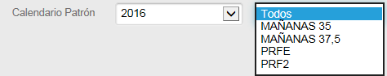
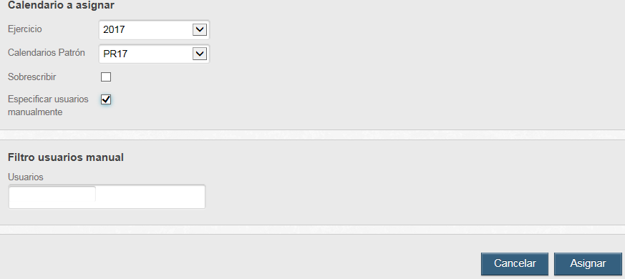
Usuarios: introduciendo tres o más caracteres nos aparecerá mediante un auto completado los usuarios que coinciden en nuestro ámbito, a todos aquellos que introduzcamos se les aplicará la plantilla seleccionada.

  - Asignación de festivos

Desde la vista de listado de personal al pulsar sobre el botón “Asig. festivo”, o directamente desde la opción de menú “Asignación festivos”, se accede a la vista donde podremos asignar todos los festivos del año seleccionado a una serie de usuarios, bien definidos por el filtro, o bien buscados manualmente

Elija el ejercicio de los festivos a asignar:

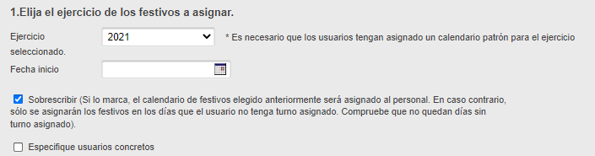

- Ejercicio se cargarán los festivos del año seleccionado.
- Fecha inicio. Fecha a partir de la cual se asignarán.
- Especificar usuarios manualmente: se habilitará un cuadro de texto auto completado que nos permitirá introducir los usuarios a los que queremos aplicar la plantilla.

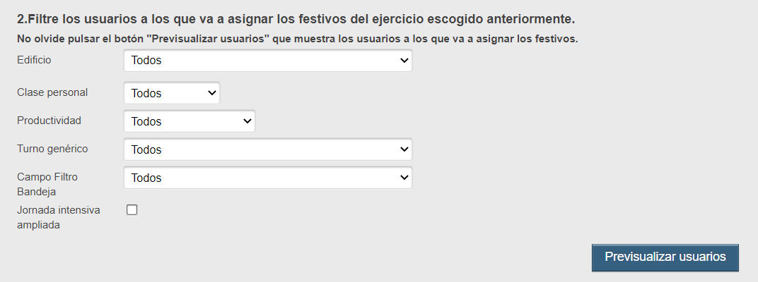

Filtre los usuarios a los que va a asignar los festivos del ejercicio escogido anteriormente.

- Edificio. Edificio en el que se encuentra el usuario.
- Clase de personal del usuario a filtrar.
- Productividad. Si tiene o no.
- Turno. Turno del usuario.
- Campo filtro bandeja.
- Jornada intensiva ampliada

A la derecha de la pantalla está el botón “Previsualizar usuarios”, si hacemos clic en él veremos un listado con los usuarios filtrados a los que se aplicará la plantilla

Filtro de usuarios manual:

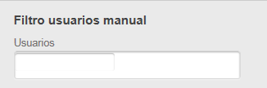
Usuarios: introduciendo tres o más caracteres nos aparecerá mediante un auto completado los usuarios que coinciden en nuestro ámbito, a todos aquellos que introduzcamos se les aplicará la plantilla seleccionada.

Una vez seleccionados los usuarios con el método elegido, a todos esos usuarios se les asignarán los festivos de sus respectivos edificios, de tenerlos. En caso de que un usuario no tuviera calendario para el ejercicio seleccionado, se le creará uno sin patrón asociado, en el que tendrá los festivos del edificio.

  - Asignación de turnos

Desde la vista de listado de personal al pulsar sobre el botón “Asig. turnos”, o directamente desde la opción de menú “Asignación turnos”, se accede a la vista donde podremos asignar un turno seleccionado a una serie de usuarios definidos manualmente o bien a través de unos filtros.

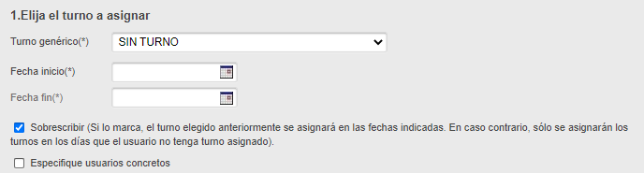

Filtro general:

- Turno: se cargarán los turnos disponibles para el usuario
- Fecha inicio: fecha inicial desde la que queremos asignar el turno
- Fecha fin: fecha final a la que se asignará el turno
- Sobrescribir: si marcamos esta opción si el turno del día en el calendario del usuario es del tipo festivo se sobrescribirá con el turno seleccionado
- Especificar usuarios concretos: se habilitará un cuadro de texto auto completado que nos permitirá introducir los usuarios a los que queremos aplicar la plantilla.

Filtro usuarios:

- Edificio: podemos indicar el edificio donde están los usuarios a lo que queremos aplicar la plantilla.
- Clase personal: podemos seleccionar la clase de personal de los usuarios
- Productividad: tipo de productividad del personal
- Turno genérico
- Campo Filtro bandeja.
- Jornada intensiva ampliada
A la derecha de la pantalla está el botón “Previsualizar usuarios”, si hacemos click en él veremos un listado con los usuarios filtrados a los que se aplicará la plantilla

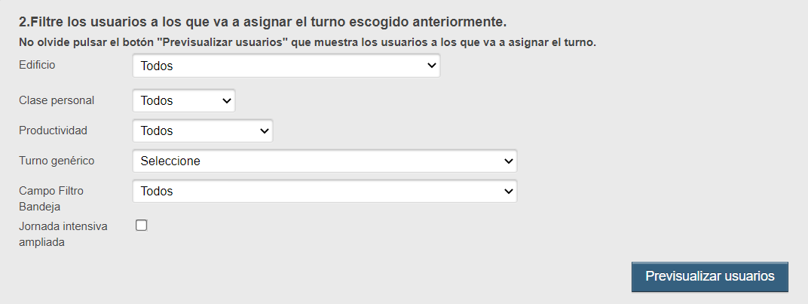

Filtro de usuarios manual:

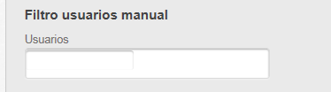
Usuarios: introduciendo tres o más caracteres nos aparecerá mediante un auto completado los usuarios que coinciden en nuestro ámbito, a todos aquellos que introduzcamos se les aplicará la plantilla seleccionada.

  - Asignación masiva de activación masiva de fichajes online

Desde la opción de menú “Asignación masiva de activación de fichajes online”, se accede a la vista donde podremos activar la opción de fichaje online a una serie de usuarios definidos manualmente o bien a través de unos filtros.

Para el primer recuadro, definiremos de forma manual e individualmente cada usuario, tecleándolos en la caja de texto que se indica en la captura de pantalla:

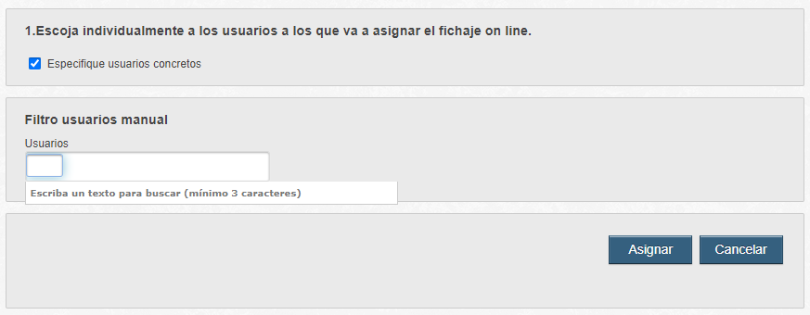
Una vez indicados cada uno de los usuarios, pulsamos sobre el botón Asignar para realizar los cambios.

En el segundo recuadro podemos filtrar por:

- Edificio: podemos indicar el edificio donde están los usuarios a los que queremos activar la opción.
- Clase personal: podemos seleccionar la clase personal de los usuarios, optando entre, funcionario, laboral u otros.
- Turno genérico: permite filtrar por usuarios que tengan un determinado turno de la lista.

Una vez seleccionadas las distintas opciones de los combos, pulsamos en ‘Previsualizar usuarios’, nos aparecerá el resultado en la tabla inferior. Acto seguimos pulsamos en ‘Asignar’ para aplicar los cambios. A continuación, se muestra una captura de pantalla con un ejemplo:

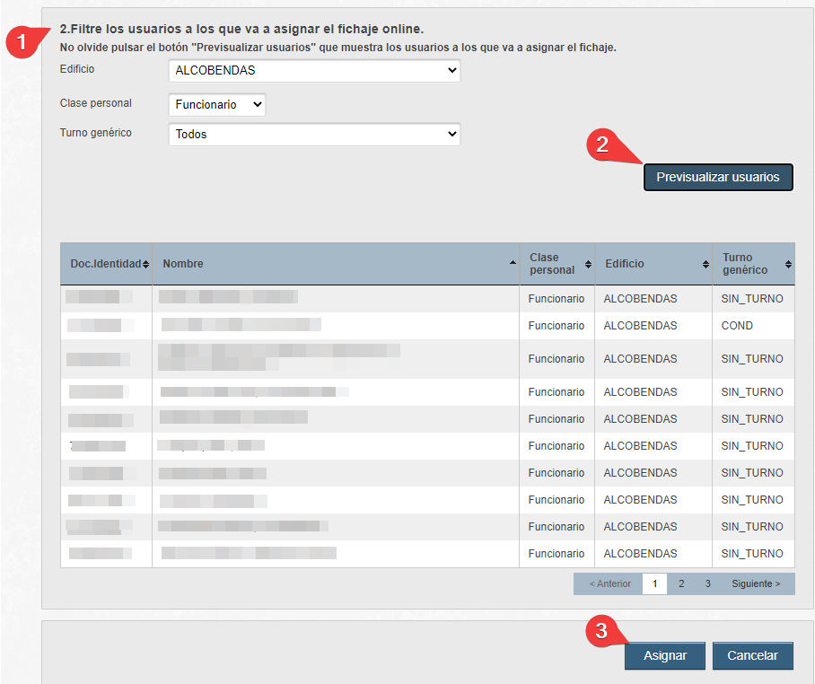

  - Correcciones manuales

Se accede a través del listado de personal, pinchando en el icono de la rueda de la persona en cuestión.

En las correcciones manuales se pueden realizar dos tareas de control de personal:

- Acceder a los datos de marcajes e incidencias del personal para su control y visualización manual.
- Corregir datos que puedan estar erróneos, así como introducir de forma manual marcajes e incidencias.

Al acceder se presenta la siguiente pantalla, dividida en tres secciones:

En la parte superior de la pantalla, se muestran los datos personales del empleado que se está consultando.

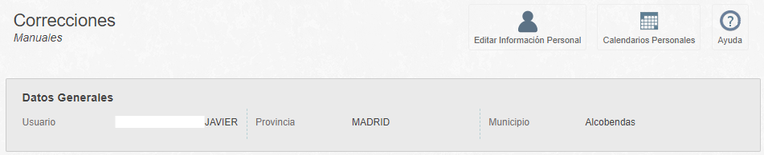

La parte inferior está dividida en dos zonas:

- Datos de edición: aquí se pueden consultar, añadir, modificar y eliminar tanto incidencias como marcajes.
- Filtrado y selección: permite elegir el rango de fechas a mostrar en la sección de “Datos de edición”. También incluye un calendario resumen del mes.

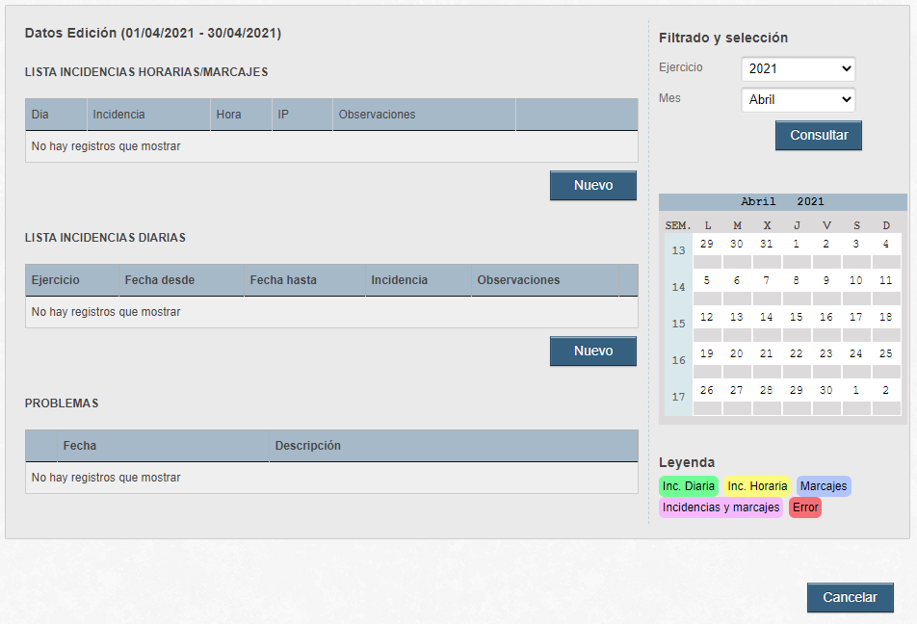

    - Eligiendo el rango a visualizar

Hay dos formas de elegir el rango a visualizar. La primera de ellas permite elegir el mes a visualizar, usando para ello el selector de ejercicio y mes, y pulsando el botón “Consultar”.
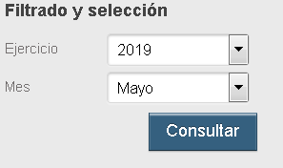

Al seleccionar un mes, se cargan los datos del empleado que correspondan en la zona de Datos de edición, así como se refrescan los datos del calendario de resumen. Éste es la otra posibilidad de seleccionar un rango. Al pinchar en el número de alguna de las semanas mostradas, se filtran los datos de la zona de Datos de edición para mostrar solo esa semana.

    - Calendario de resumen

En todo momento al consultar un empleado se muestra un calendario de resumen de su situación de presencia.
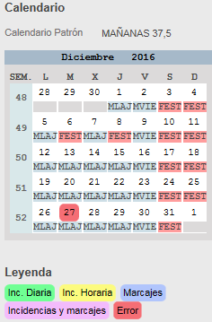
En el calendario se muestra el mes seleccionado con los datos relevantes coloreados según la leyenda situada al pie.

Para cada día, se muestran dos datos. Al pie del día se muestra el turno asignado para esa persona en ese día en el calendario personal. Como en el resto de funcionalidad, los turnos festivos aparecen con fondo rojo, mientras que los turnos regulares aparecen con fondo azul.

Por otra parte, el fondo del número de día se muestra con un color para mostrar los datos que existen ese día:

- Azul: marcajes.
- Amarillo: incidencias horarias.
- Amarillo y azul: marcajes e incidencias horarias. (véase el día 30 en la figura)
- Verde: incidencia diaria.
- Rojo: existe algún error en los datos.
- Blanco: no hay registrada ninguna actividad en el sistema para ese día.

    - Consulta y manipulación de incidencias horarias

En la zona de “Datos de edición”, la primera parte se refiere a las incidencias horarias y marcajes del empleado del periodo seleccionado.

Se muestra una lista de marcajes e incidencias horarias por día del periodo seleccionado, en orden horario. Los marcajes (incidencias 000) podrán ir acompañados de un indicador “EF” si han sido introducidos por el personal de control de efectivos. Para las incidencias horarias que no son marcajes, se indica el nombre de la incidencia.

Se pueden editar o borrar los datos de cada día usando los iconos al efecto. Igualmente, es posible la introducción de datos de incidencias o marcajes usando el botón “Nuevo”.

Si el usuario ha realizado un fichaje, se guardará su IP para después mostrarla junto al marcaje correspondiente.

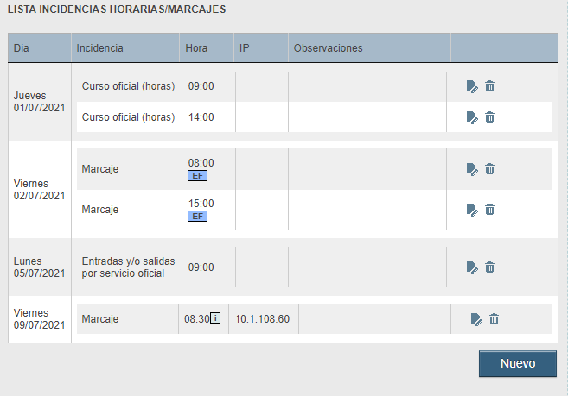

Consulta y manipulación de incidencias diarias

De forma similar a las incidencias horarias, se muestran los datos de incidencias diarias en una tabla. Puesto que las incidencias diarias pueden abarcar un periodo de tiempo, se muestra dicho periodo, por lo que cada fila de la tabla es un registro de incidencia diaria, a diferencia de la agrupación por días que se realiza en las incidencias horarias.

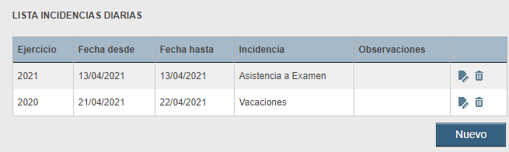

Se pueden editar o borrar los datos de cada incidencia usando los iconos al efecto. Igualmente, es posible la introducción de datos de incidencias diarias usando el botón “Nuevo”.

    - Informe de problemas

En esta sección, se muestran los errores detectados.

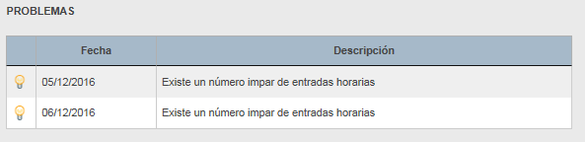
En el caso de la imagen, se informa que hay un día que no tiene marcajes para las franjas obligatorias del turno correspondiente.

- Presencia
  - Importación de marcajes

Bajo el menú “presencia” tenemos la opción “Importar marcajes”:

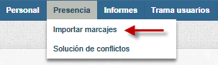

Dicha opción nos permite importar masivamente marcajes desde un fichero XLS, XLSX o CSV que cumpla con un formato definido:

- Fichero con 3 columnas:
  - DNI: 8 dígitos + letra, sin separaciones, ni espacios ni guiones.
  - Fecha: formato dd/mm/yyyy hh:mm.
  - Tipo: puede tener los valores “entrada” o “salida”.

- Siempre tenemos en cuenta que el fichero tenga una cabecera.

Un ejemplo de fichero correcto:

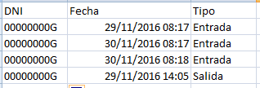

Al entrar en la opción nos encontramos un campo para importar el fichero.

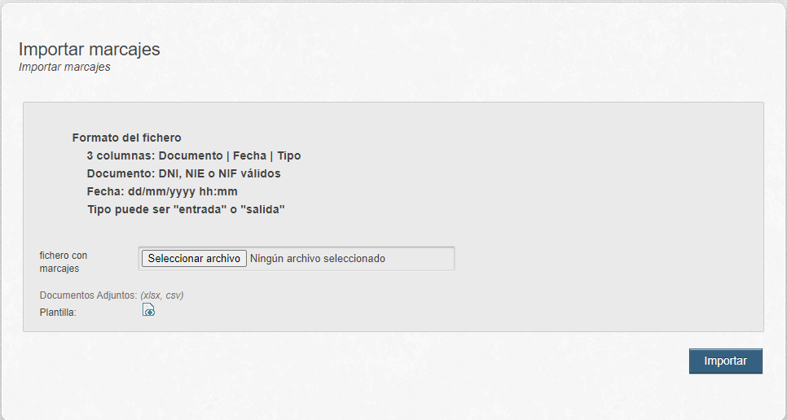

Buscamos nuestro fichero y pinchamos en importar, si todo va bien, obtendremos un mensaje de confirmación de que el proceso es correcto

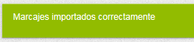

Posteriormente nos encontramos con otro campo que nos permite descargar un fichero de ejemplo con la plantilla para importar fichajes.

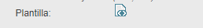

En caso de haber fallos en algunos de los registros a importar se actúa de la siguiente manera:

- Los registros correctos se guardan correctamente.
- Se genera un fichero de salida en formato csv con los errores encontrados. Dicho fichero se puede corregir y se puede importar.

Ejemplo de fichero csv con errores.

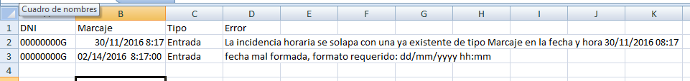
Si nos vamos a algún usuario que se haya procesado correctamente, en correcciones manuales, veremos un mensaje que indica que un determinado marcaje viene de importación.

  - Solución de conflictos

Esta herramienta nos permite buscar y corregir manualmente los conflictos con los marcajes, pudiendo listar los de varios usuarios y permitiendo hacer una corrección rápida de los mismos.

Se nos presenta un buscador para filtrar:

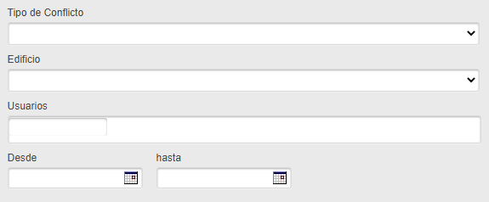

- Tipo de Conflicto: listará los tipos de conflictos detectados por la aplicación. Es un campo obligatorio.
- Edificio: listará los conflictos de los usuarios del edificio seleccionado
- Usuarios: listará los conflictos de los usuarios seleccionados
- Rango de fechas: listará los conflictos de los usuarios en un rango de fechas. El rango de fechas es obligatorio.

Como hemos mencionado en el campo Tipo de Conflicto, la aplicación detecta dos tipos de conflictos, cada uno con unas características y una forma de resolución diferentes.

El primer tipo de conflicto, que llamaremos “Marcaje entre incidencia horaria”, presenta la siguiente forma:

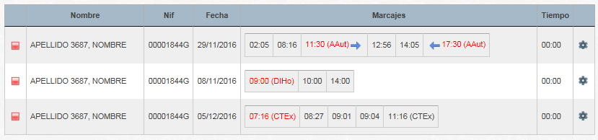
Tomando al primer usuario de la tabla, Nombre Apellido 3687, los datos se interpretan:
- Tenemos un marcaje a las 2:05, otro a las 8:16,
- Luego tenemos una incidencia de “Ausencia autorizada” de 11:30 a 17:30. Durante la duración de esa incidencia tenemos marcajes a las 12:56 y a las 14:05.
- Para resolver el conflicto podemos pulsar las flechas para mover la incidencia de modo que quede fuera de los marcajes.
- Al hacer esto, el conflicto queda corregido
- Si volvemos a cargar la lista de conflictos con los mismos parámetros de búsqueda, los corregidos desaparecerán.

El segundo tipo de conflicto, llamado “Marcajes impares”, presenta un listado de la siguiente forma:

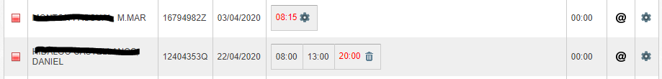

Tomando al primer usuario de la lista, los datos se interpretan de la siguiente forma:
- A las 8:15 tenemos un marcaje.
- Vemos que no tenemos otro marcaje ese día, es decir, ha marcado sólo la entrada o la salida, quedando impar el número de marcajes de ese día. Esto es lo que desencadena el conflicto.
- Si pulsamos el engranaje situado junto al marcaje, nos llevará a la pantalla de correcciones manuales, donde podremos solucionar el conflicto manualmente:

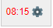

Por otra parte, tomando esta vez al segundo usuario de la lista, se interpretan los datos de la siguiente forma:
- A las 8:00 tenemos un marcaje de entrada (al pasar el ratón por encima del marcaje nos muestra si es de entrada o de salida).
- A las 13:00 tenemos un marcaje de salida.
- A las 20:00 tenemos un marcaje de entrada.
- Vemos que tenemos 3 marcajes ese día, con lo que el número impar de marcajes desencadena el conflicto.
- En estos casos en los que hay más de un marcaje, el sistema marca en rojo los marcajes de entrada o de salida de ese día, dependiendo del que tenga un número mayor (en este caso tenemos dos marcajes de entrada y uno de salida, por lo que marca en rojo los de entrada).
- Si pulsamos el botón con forma de papelera de uno de los marcajes en rojo, borraremos dicho marcaje:

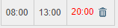

- Al hacer esto, hemos igualado el número de marcajes de entrada y de salida, con lo que el conflicto queda resuelto:

El tercer tipo de conflicto, llamado “Fichajes en días con incidencia diaria”, presenta un listado de la siguiente forma:

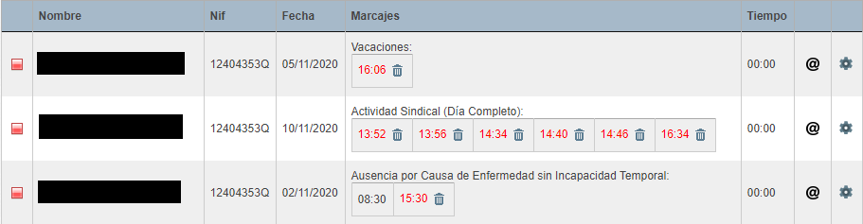

En la columna de marcajes, primero tenemos la descripción de la incidencia diaria que ha sido solicitada y autorizada para un usuario ese día, y justamente debajo encontramos los marcajes horarios que se hayan podido introducir a lo largo del mismo, y con los que se produce el conflicto, ya que no tendría que tener ningún marcaje. Por lo tanto, la única acción posible para solucionar este tipo de conflicto es el borrado de los marcajes que se hayan introducidos para el día de la incidencia diaria, cuyo símbolo es el icono de la basura, como vemos en la columna de marcajes.

Debido a que existe la posibilidad de poder introducir tantos marcajes como se quieran, puede haber una gran cantidad de combinaciones plausibles en los marcajes, entre Marcaje/s de Entrada y Marcaje/s de Salida, sin embargo, podemos simplificarlos principalmente en estos grupos:

- Cuando hay uno o varios Marcaje/s de Entrada, entonces aparece el icono de borrado en los Marcajes de Entrada que haya.

- Cuando hay uno o varios Marcaje/s de Salida, entonces aparece el icono de borrado en los Marcajes de Salida que haya.

- Cuando hay Marcajes de Entrada y de Salida juntos, sean estos marcajes emparejados, es decir, a un Marcaje de Entrada le corresponde un Marcaje de Salida, o no, entonces el icono de borrado se coloca en los Marcajes de Salida y una vez eliminados estos el icono se pone en los Marcajes de Entrada. Como vemos en la imagen de arriba, la fila segunda de la tabla solo tiene Marcajes de Entrada y aparecen con su correspondiente icono de borrado, una vez que hemos eliminado sus Marcajes de Salida. Por otro lado, la fila tercera tiene un Marcaje de Entrada y otro de Salida, y este tiene su correspondiente icono de borrado.

Cada vez que eliminamos un marcaje correctamente se nos muestra una ventana con un mensaje de OK. Como vemos en la imagen de debajo,

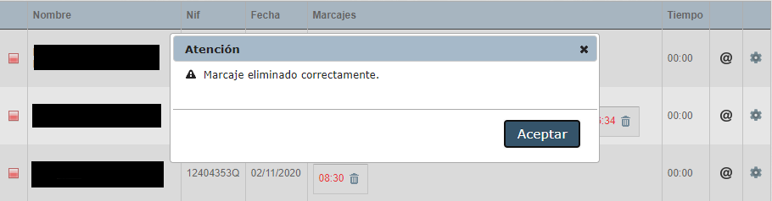

Cuando eliminamos el último marcaje en conflicto con la incidencia diaria, se elimina la fila de la tabla de Conflictos. Como podemos apreciar en la imagen que debajo.

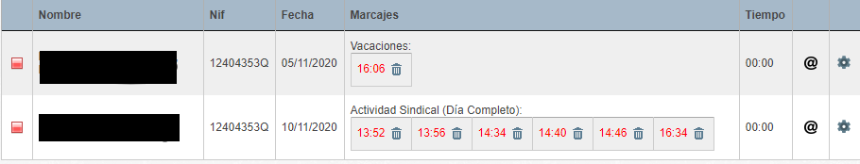

Por otra parte, independientemente del tipo de conflicto que estemos mostrando, observamos que al final de cada fila del listado se encuentran dos botones:

Pulsando el botón, navegaremos a las correcciones manuales del usuario que tiene el conflicto, cargando el mes que correspondiente.

Pulsando el botón, notificaremos al usuario. Para ello, se abrirá una ventana emergente con un mensaje predefinido que podremos cambiar con la información que queramos incluir, que se enviará al correo electrónico del usuario que causó la incidencia, pulsando el botón de Aceptar:

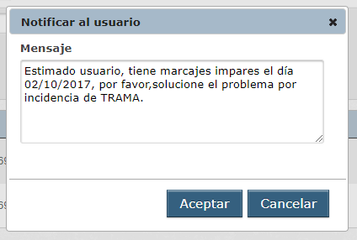

  - Importación de incidencias

Bajo el menú “presencia” tenemos la opción “Importar incidencias”:

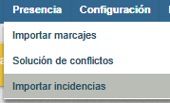

Dicha opción nos permite importar masivamente incidencias desde un fichero XLS, XLSX o CSV que cumpla con un formato definido:

- Fichero con 4 columnas:
  - DNI: 8 dígitos + letra, sin separaciones, ni espacios ni guiones.
  - Fecha de inicio: formato dd/mm/yyyy hh:mm.
  - Fecha de fin: formato dd/mm/yyyy hh:mm.
  - Código de incidencia: puede tener los valores “entrada” o “salida”.

- Siempre tenemos en cuenta que el fichero tenga una cabecera.

Un ejemplo de fichero correcto:

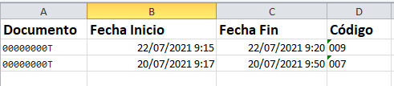

Al entrar en la opción nos encontramos un campo para importar el fichero.

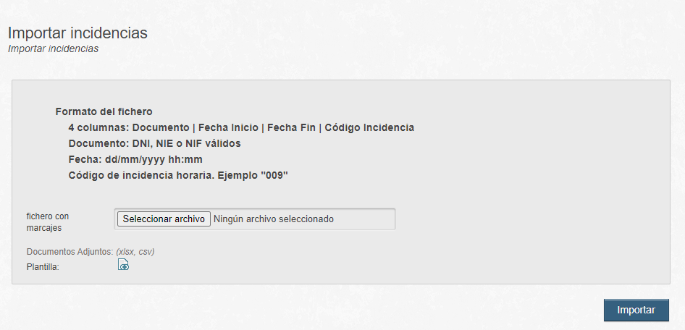

Buscamos nuestro fichero y pinchamos en importar, si todo va bien, obtendremos un mensaje de confirmación de que el proceso es correcto

Posteriormente nos encontramos con otro campo que nos permite descargar un fichero de ejemplo con la plantilla para importar fichajes.

En caso de haber fallos en algunos de los registros a importar se actúa de la siguiente manera:

- Los registros correctos se guardan correctamente.
- Se genera un fichero de salida en formato csv con los errores encontrados. Dicho fichero se puede corregir y se puede importar.

Ejemplo de fichero csv con errores.

Si nos vamos a algún usuario que se haya procesado correctamente, en correcciones manuales, veremos un mensaje que indica que un determinado marcaje viene de importación.

- Ámbitos delegados

En Trama Presencia existe la posibilidad de definir ámbitos delegados, de tal forma que un determinado ámbito puede gestionar y consultar informes de ámbitos delegados del mismo.

Al acceder a Trama Presencia, si un ámbito tiene ámbitos delegados, se mostrará un combo desplegable en el que se podrá seleccionar sobré qué ámbito se va a trabajar.

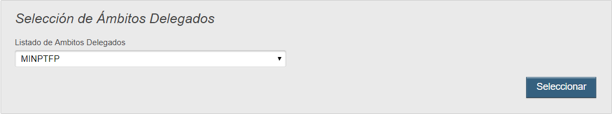

Al seleccionar un ámbito del combo y pulsar el botón “Seleccionar” automáticamente se cambiará de ámbito y se trabajará de forma normal en dicho ámbito. Todas las consultas y acciones que se realicen desde la selección del ámbito afectarán únicamente al ámbito seleccionado.

Por defecto, cuando los usuarios acceden a Presencia tienen seleccionado su ámbito principal, éste es el que tienen asociado a su usuario.

Cuando un usuario, perteneciente a un ámbito con ámbitos delegados, accede con su ámbito principal al menú de informes se le mostrará una casilla en la parte superior para poder optar por mostrar datos en los informes de todos los ámbitos que puede consultar.

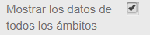

Al seleccionar dicha casilla se mostrarán datos de las personas que pertenecen a cualquier ámbito de los que puede consultar el usuario y además se podrá filtrar por usuarios concretos de cualquier ámbito delegado.

    - Copiar calendario del ámbito padre en el ámbito delegado

Si estamos logados con un usuario, que está asignado a un ámbito delegado, y que a su vez depende de un ámbito padre, entonces podemos copiar un calendario del ámbito padre en el ámbito delegado con el cual hemos entrado, siempre que se cumplan una serie de validaciones relativas a los turnos de ambos ámbitos. El procedimiento sería:

Accedo al punto de menú Configuración/Calendario patrón, nos aparece el listado de calendarios que pertenecen al ámbito delegado con el que hemos accedido. Las operaciones disponibles son las que ya existían, además de un nuevo botón para consultar los calendarios del ámbito padre del que depende.

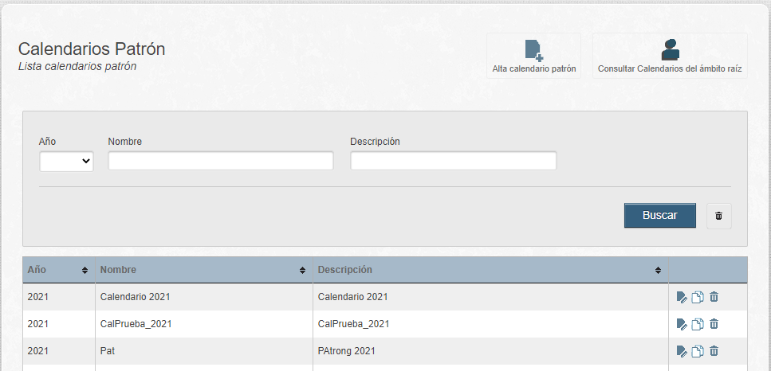

Si hacemos clic en el botón “Consultar calendarios del ámbito raíz”, en el listado de calendarios nos aparecerán los calendarios del ámbito padre permitiéndonos realizar dos operaciones:

- Ver el detalle del calendario padre seleccionado
- Copiar el calendario padre seleccionado en el ámbito delegado en el que estamos.

Además de un botón en la esquina superior derecha que nos permite volver a la lista de calendarios del ámbito delegado.

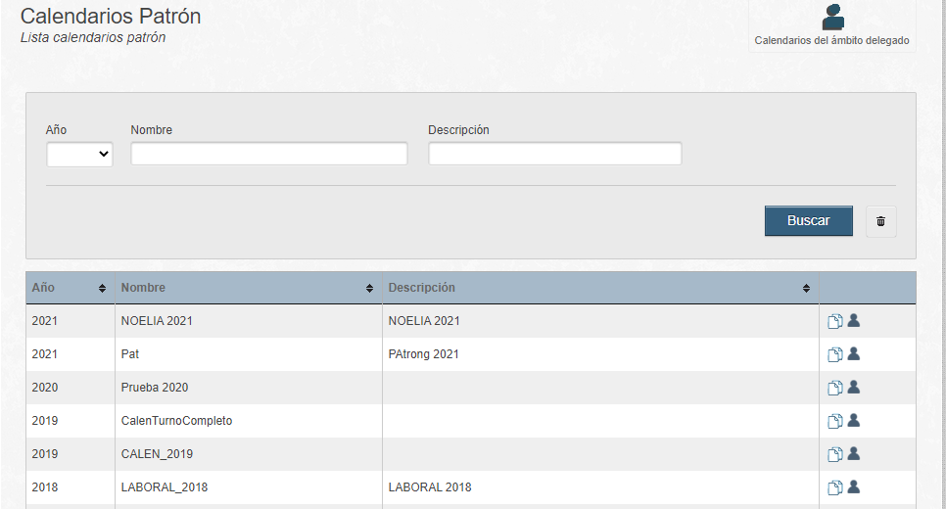

Si pulsamos el botón de ver detalle, veremos el calendario del ámbito padre deshabilitado, no se puede modificar, solo se pueden hacer consultas.
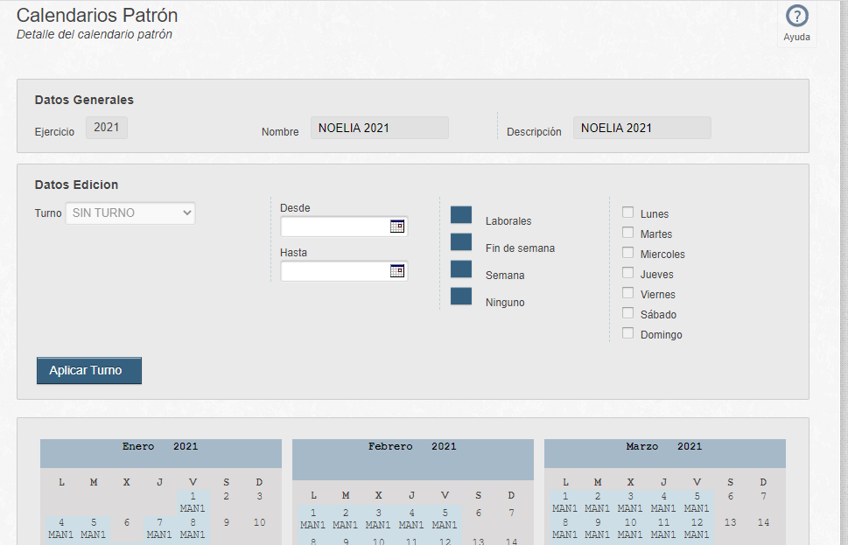

Si hacemos clic en un botón de copiar del calendario padre seleccionado entonces copiaremos el calendario padre en el ámbito delegado con el que hemos accedido.

Nos mostrará un mensaje de confirmación y añadirá el calendario copiado a la lista de calendarios del ámbito delegado

Para copiar el calendario al ámbito delegado se tienen que cumplir una serie de requisitos que hacen referencia al calendario y a los turnos que los componen:

- El nombre de calendario del ámbito padre no tiene que existir en el ámbito delegado.
- El ámbito delegado tiene que tener asignados los turnos de los que está compuesto el calendario del ámbito padre.
- Los turnos en ambos ámbitos tienen que ser iguales respecto al contenido, es decir, tienen que tener las mismas franjas, pausas y tipos de horas para que sean idénticos y se puedan copiar.

Cuando no cumple algunos de estos requisitos en el proceso de copia del calendario al ámbito delegado entonces mostrará un error diciéndonos en la parte que se ha producido ya sea en el nombre del calendario, los turnos, las franjas y pausas que los componen y los tipos de hora.

- Informes
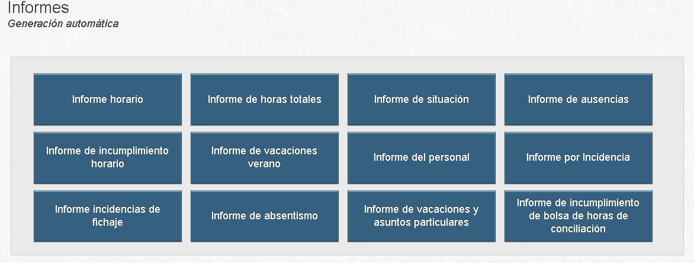

  - Informe Horario

Informe básico para una unidad de control de efectivos. Es uno de los informes denominados “pesados”, por lo tanto, si el informe se realiza con filtros que incluyen más de 20 usuarios, se realizará de forma asíncrona, como explicaremos un poco más adelante.

En él, se muestran los fichajes, incidencias y permisos para cada empleado, detallado por días, comparando el tiempo de saldo con el tiempo teórico a realizar, entre las fechas que se hayan indicado como límite al generar el informe.

En la pantalla podemos introducir una serie de filtros para reducir los datos a mostrar en el informe generado, así como el formato (PDF/Excel):
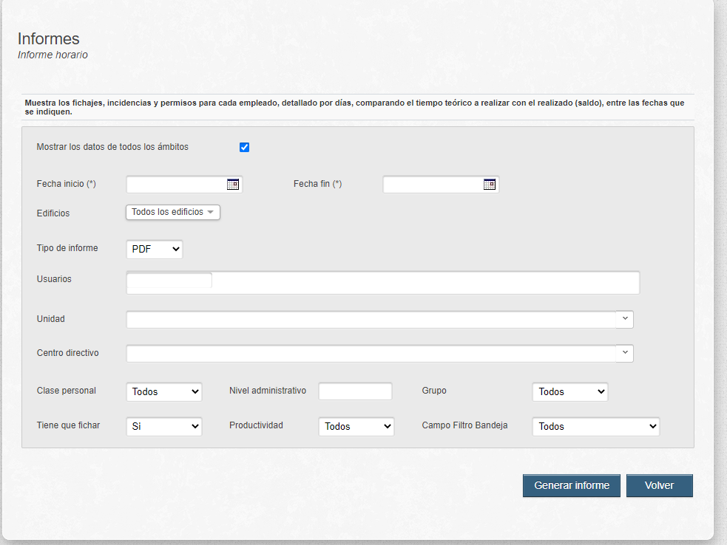

Filtro:
- Fecha inicio: campo obligatorio con la fecha desde la que queremos obtener datos.
- Fecha fin: campo obligatorio con la fecha hasta la que queremos obtener datos.
- Edificios: sólo se mostrarán los usuarios que pertenezcan a los edificios seleccionados.
- Tipo de informe: podemos seleccionar el formato de salir del informe, por defecto PDF.
- Usuarios: podemos introducir a mano los usuarios para los que queremos obtener el informe.
- Unidad: sólo se mostrarán los usuarios que pertenezcan a la unidad seleccionada.
- Centro directivo: campo autocompletado que permite filtrar por el centro directivo del usuario.
- Clase de personal: campo que permite filtrar por si son funcionarios, laborales, otros o todos.
- Nivel administrativo: campo que filtra mostrando sólo los usuarios que tengan el nivel administrativo introducido.
- Grupo: permite filtrar por grupos, mostrando sólo los usuarios de un determinado grupo.
- Tiene que fichar: permite filtrar por usuarios que tienen que fichar o no o que incluya a todos
- Productividad: permite filtrar por usuarios que tienen o no productividad. Si está en blanco, se incluyen todos.
- Campo Filtro Bandeja

Vista:

Por cada día se muestra:

- Tarde: indica si el día cuenta como realización de una tarde, a efectos del conteo de trabajo por la tarde que pueda tener el organismo. Esta comparación se realiza contra la información propia de TRAMA y no es configurable directamente por control de efectivos.
- Marcajes: una lista de los marcajes realizados por el usuario, ya sea mediante la aplicación de fichajes o mediante la realización de una incidencia en TRAMA.
- Incidencias horarias: lista con códigos y texto explicativo.
- Incidencias diarias: código y explicación de la incidencia si la hay.
- Marcadas. Tiempo en horas de marcajes
- Invalidas. Tiempo de horas invalidas.
- Pausa. Tiempo de pausa
- Tiempo teórico: tiempo de trabajo en el día según el turno asignado al calendario personal del empleado.
- Tiempo realizado: cálculo del tiempo efectivo de trabajo según los marcajes, incidencias y tipo de turno del día para el empleado.
- Saldo: se obtiene al restar el tiempo teórico al tiempo realizado.

Al final de cada empleado, se muestra una fila de totales para los tiempos acumulados: teórico, realizado y saldo.

Este patrón se repite para cada empleado y permite ver de un vistazo tanto el cumplimiento horario individual como las circunstancias en las que se producen incumplimientos.


Nota importante

Las incidencias horarias o diarias que estén siendo tramitadas en TRAMA, pero que no hayan sido aprobadas por control de efectivos no son contabilizadas a efectos de saldo.

  - Informe de Horas Totales

Es uno de los informes denominados “pesados”, por lo tanto, si el informe se realiza con filtros que incluyen más de 20 usuarios, se puede configurar, se realizará de forma asíncrona, como explicaremos un poco más adelante.
Informe que muestra por usuario el total de horas trabajadas, las horas teóricas y el saldo correspondiente. La fecha inicial y Final son filtros obligatorios, edificio y usuarios son optativos. Se puede exportar tanto a Excel como a PDF.

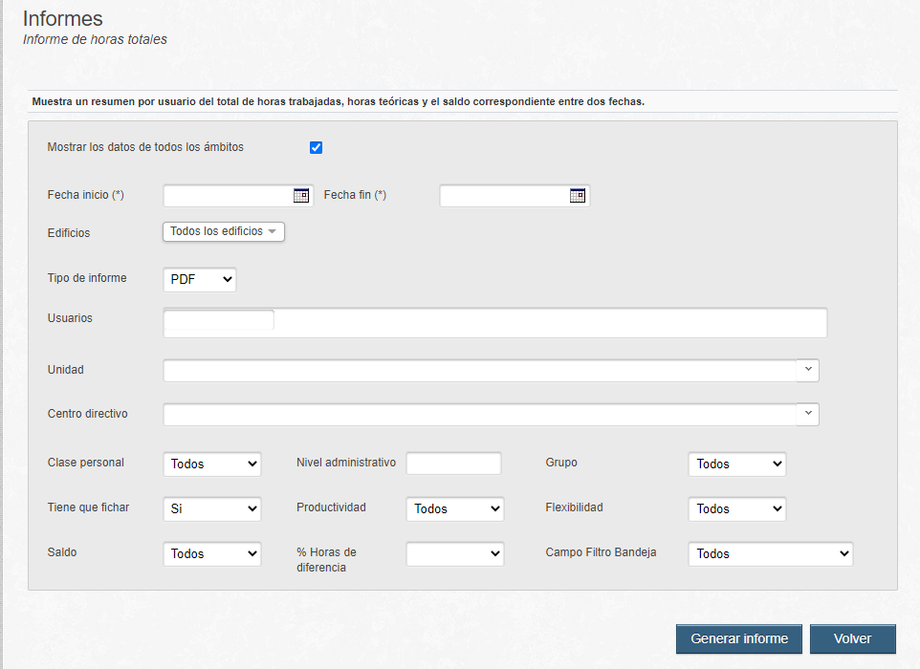
Filtro:
- Fecha inicio: campo obligatorio con la fecha desde la que queremos obtener datos.
- Fecha fin: campo obligatorio con la fecha hasta la que queremos obtener datos.
- Edificios: sólo se mostrarán los usuarios que pertenezcan a los edificios seleccionados.
- Tipo de informe: podemos seleccionar el formato de salir del informe, por defecto PDF.
- Usuarios: podemos introducir a mano los usuarios para los que queremos obtener el informe.
- Unidad: sólo se mostrarán los usuarios que pertenezcan a la unidad seleccionada.
- Centro directivo: campo autocompletado que permite filtrar por el centro directivo del usuario.
- Clase de personal: campo que permite filtrar por si son funcionarios, laborales, otros o todos.
- Nivel administrativo: campo que filtra mostrando sólo los usuarios que tengan el nivel administrativo introducido.
- Grupo: permite filtrar por grupos, mostrando sólo los usuarios de un determinado grupo.
- Tiene que fichar: permite filtrar por usuarios que tienen que fichar o no o que incluya a todos.
- Productividad: permite filtrar por usuarios que tienen o no productividad. Si está en blanco, se incluyen todos.
- Flexibilidad. Flexibilidad horaria.
- Saldo: Si el positivo o negativo el número de horas teóricas respecto a las reales.

- %Horas de diferencia. Criterio de ordenación ascendente o descendente.

- Campo Filtro Bandeja

Vista:

El resultado será una entrada por cada usuario con DNI, nombre, apellidos y horas totales.
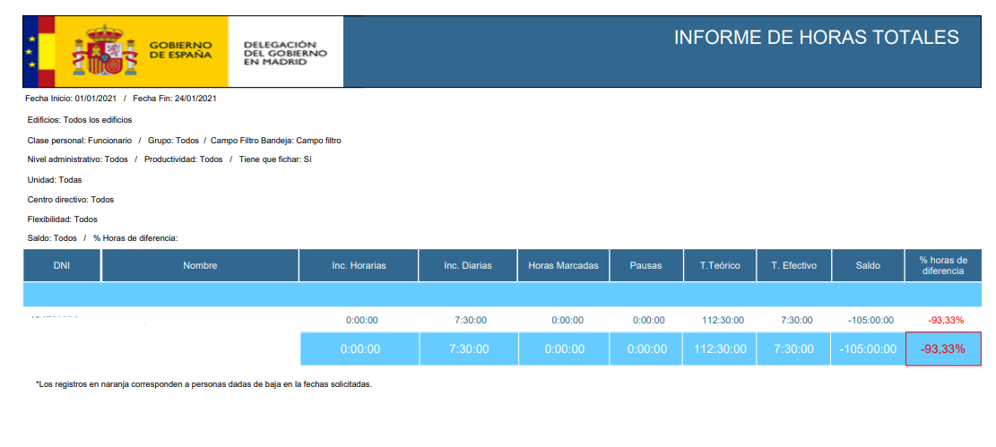
  - Informe de Situación

Informe que muestra la situación de los usuarios, si está presente o no, en caso de no estar mostrará la incidencia asociada a la ausencia si la hubiese. Se puede exportar tanto a Excel como a PDF.

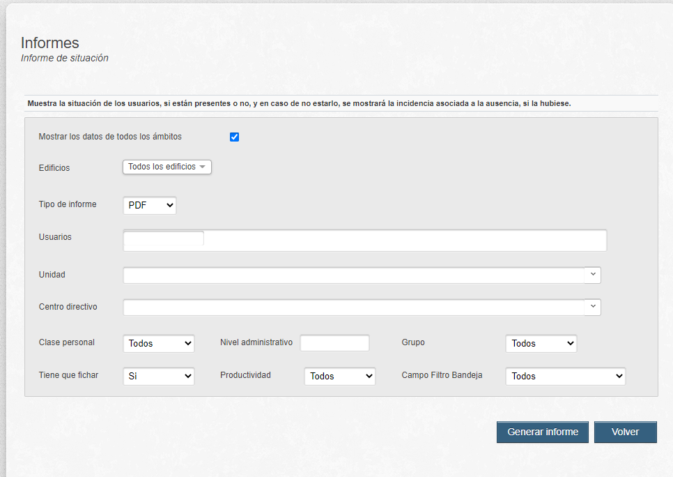

Filtro:
- Edificios: sólo se mostrarán los usuarios que pertenezcan a los edificios seleccionados.
- Tipo de informe: podemos seleccionar el formato de salir del informe, por defecto PDF.
- Usuarios: podemos introducir a mano los usuarios para los que queremos obtener el informe.
- Unidad: sólo se mostrarán los usuarios que pertenezcan a la unidad seleccionada.
- Centro directivo: campo autocompletado que permite filtrar por el centro directivo del usuario.
- Clase de personal: campo que permite filtrar por si son funcionarios, laborales, otros o todos.
- Nivel administrativo: campo que filtra mostrando sólo los usuarios que tengan el nivel administrativo introducido.
- Grupo: permite filtrar por grupos, mostrando sólo los usuarios de un determinado grupo.
- Tiene que fichar: permite filtrar por usuarios que tienen que fichar o no o que incluya a todos.
- Productividad: permite filtrar por usuarios que tienen o no productividad. Si está en blanco, se incluyen todos.
- Campo Filtro Bandeja.

Vista:

Muestra la situación de los empleados que cumplan el filtro.
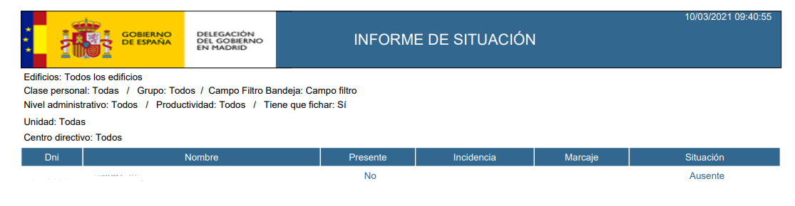

  - Informe de Ausencias

Informe que muestra que usuarios han estado ausentes en el periodo especificado por los usuarios y el motivo. Se puede exportar tanto a Excel como a PDF.
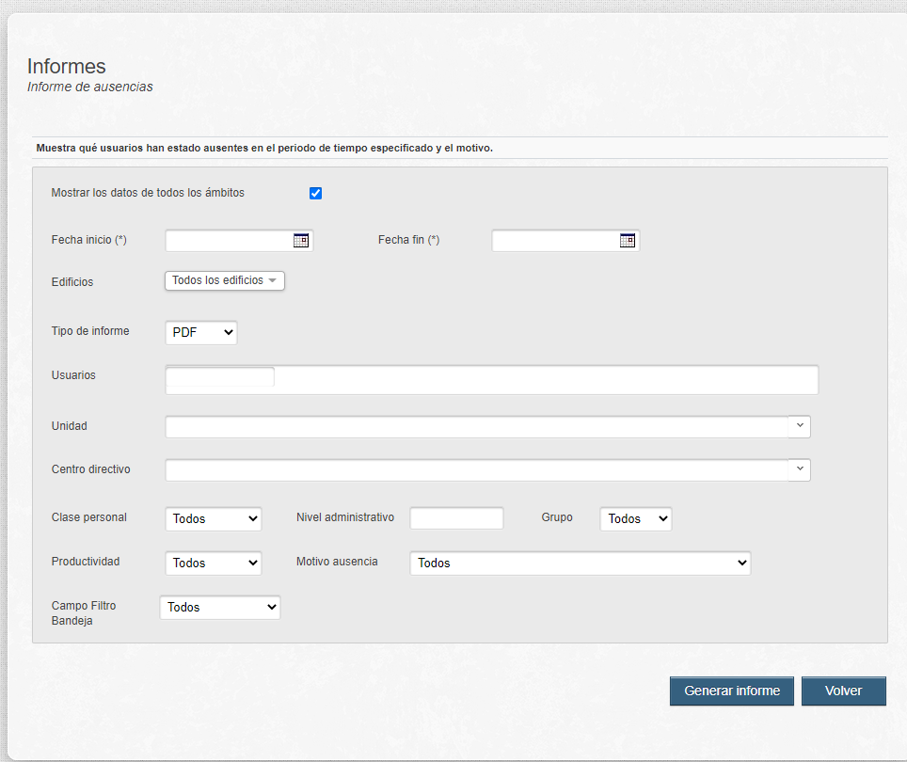

Filtro:
- Fecha inicio: campo obligatorio con la fecha desde la que queremos obtener datos.
- Fecha fin: campo obligatorio con la fecha hasta la que queremos obtener datos.
- Edificios: sólo se mostrarán los usuarios que pertenezcan a los edificios seleccionados.
- Tipo de informe: podemos seleccionar el formato de salir del informe, por defecto PDF.
- Usuarios: podemos introducir a mano los usuarios para los que queremos obtener el informe.
- Unidad: sólo se mostrarán los usuarios que pertenezcan a la unidad seleccionada.
- Centro directivo: campo autocompletado que permite filtrar por el centro directivo del usuario.
- Clase de personal: campo que permite filtrar por si son funcionarios, laborales, otros o todos.
- Nivel administrativo: campo que filtra mostrando sólo los usuarios que tengan el nivel administrativo introducido.
- Grupo: permite filtrar por grupos, mostrando sólo los usuarios de un determinado grupo.
- Productividad: permite filtrar por usuarios que tienen o no productividad. Si está en blanco, se incluyen todos
- Motivo ausencia: permite filtrar por el motivo que ha ocasionado la ausencia de los usuarios: desconocido, incidencia diaria o incidencia horaria.
- Campo Filtro Bandeja.

Vista:

El resultado será una entrada por cada día con los usuarios con ausencias y el motivo asociado.

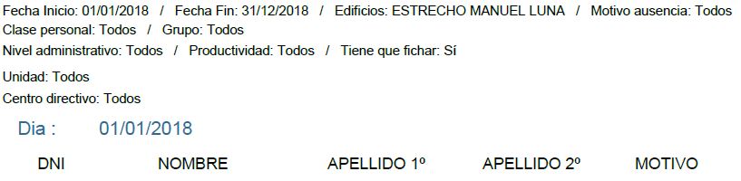

  - Informe de Incumplimiento Horario

Informe que muestra que usuarios no han realizado el horario obligatorio especificado por sus turnos.
La fecha inicial y Final son filtros obligatorios, edificios y usuarios son optativos. Se puede exportar tanto a Excel como a PDF.

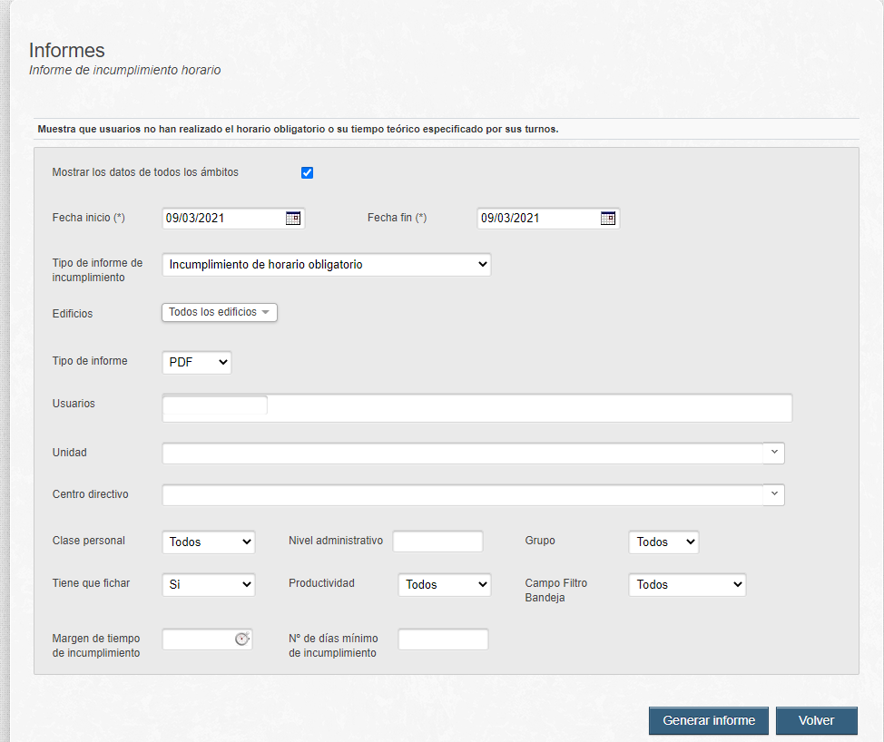

Filtro:

- Fecha inicio: campo obligatorio con la fecha desde la que queremos obtener datos.
- Fecha fin: campo obligatorio con la fecha hasta la que queremos obtener datos.
- Tipo de informe: podemos seleccionar el formato de salir del informe, por defecto PDF.
- Tipo de informe de incumplimiento. Incumplimiento de horario obligatorio o Incumplimiento de horario teórico.
- Edificios: sólo se mostrarán los usuarios que pertenezcan a los edificios seleccionados.
- Usuarios: podemos introducir a mano los usuarios para los que queremos obtener el informe.
- Unidad: sólo se mostrarán los usuarios que pertenezcan a la unidad seleccionada.
- Centro directivo: campo autocompletado que permite filtrar por el centro directivo del usuario.
- Clase de personal: campo que permite filtrar por si son funcionarios, laborales, otros o todos.
- Nivel administrativo: campo que filtra mostrando sólo los usuarios que tengan el nivel administrativo introducido.
- Grupo: permite filtrar por grupos, mostrando sólo los usuarios de un determinado grupo.
- Tiene que fichar: permite filtrar por usuarios que tienen que fichar o no o que incluya a todos.
- Productividad: permite filtrar por usuarios que tienen o no productividad. Si está en blanco, se incluyen todos.
- Campo filtro bandeja.
- Margen de tiempo de incumplimiento: Horas y minutos de margen de incumplimiento para que los usuarios aparezcan o no en el informe.
- N. º de días mínimo de incumplimiento: Número de días de incumplimiento a partir de los cuales se mostrará a los usuarios en el informe.

Informes:

Informe de incumplimiento de horario obligatorio:

El resultado será una entrada por cada día con el horario obligatorio no cubierto, con los marcajes del usuario y el turno asociado del mismo detallado.
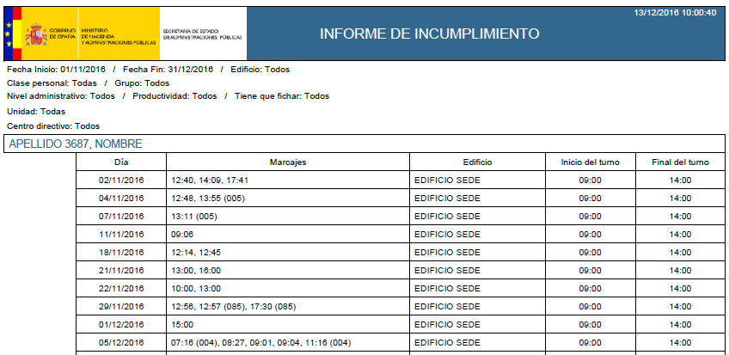
Informe de incumplimiento de horario teórico:

El resultado será un listado de usuarios con el tiempo total realizado y el tiempo teórico que deberían haber realizado.
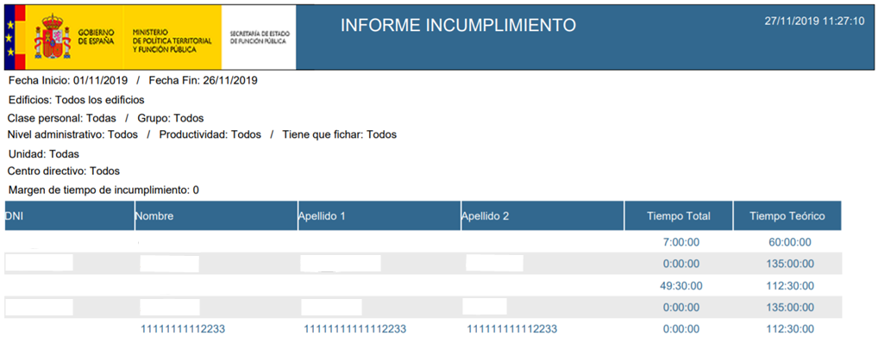

  - Informe de Vacaciones verano

Informe que muestra que usuarios no han solicitado los 11 días de vacaciones en verano, detallando el número de días disfruta en dicho periodo. Se puede exportar tanto a Excel como a PDF.
El ejercicio es filtro obligatorio, edificio y usuarios son optativos.

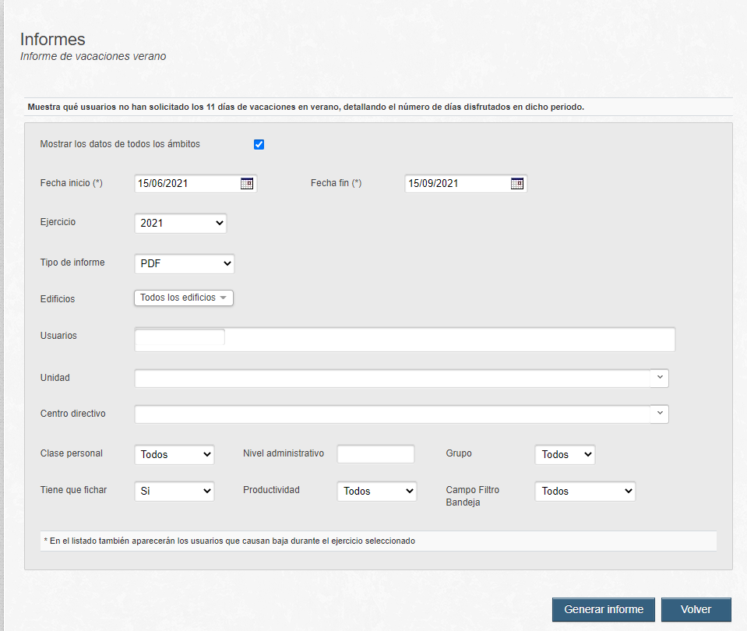

Filtro:

- Ejercicio
- Tipo de informe: podemos seleccionar el formato de salir del informe, por defecto PDF.
- Edificios: sólo se mostrarán los usuarios que pertenezcan a los edificios seleccionados.
- Usuarios: podemos introducir a mano los usuarios para los que queremos obtener el informe.
- Unidad: sólo se mostrarán los usuarios que pertenezcan a la unidad seleccionada.
- Centro directivo: campo autocompletado que permite filtrar por el centro directivo del usuario.
- Clase de personal: campo que permite filtrar por si son funcionarios, laborales, otros o todos.
- Nivel administrativo: campo que filtra mostrando sólo los usuarios que tengan el nivel administrativo introducido.
- Grupo: permite filtrar por grupos, mostrando sólo los usuarios de un determinado grupo.
- Tiene que fichar: permite filtrar por usuarios que tienen que fichar o no que incluya a todos.
- Productividad: permite filtrar por usuarios que tienen o no productividad. Si está en blanco, se incluyen todos.
- Campo filtro bandeja.
Vista:

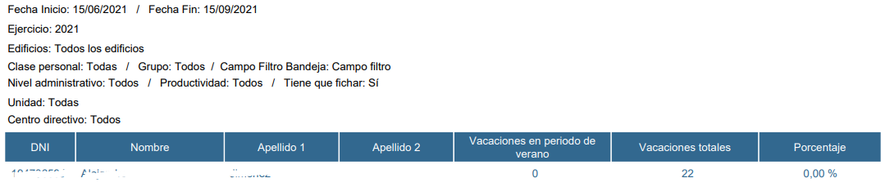El resultado será una entrada por cada usuario (nombre completo y DNI), que no tenga 11 días de vacaciones en el periodo de verano, indicando el número de días consumidos en dicho periodo.

  - Informe del Personal

Informe para listar el personal de nuestro ámbito.

Si no se aplica ningún filtro listará todo el personal con todos sus datos correspondiente (los datos que se le asignan en el alta de trama-presencia). Se puede exportar tanto a Excel como a PDF.

Acepta filtros por clase de personal, unidad, edificio o selección de usuarios.

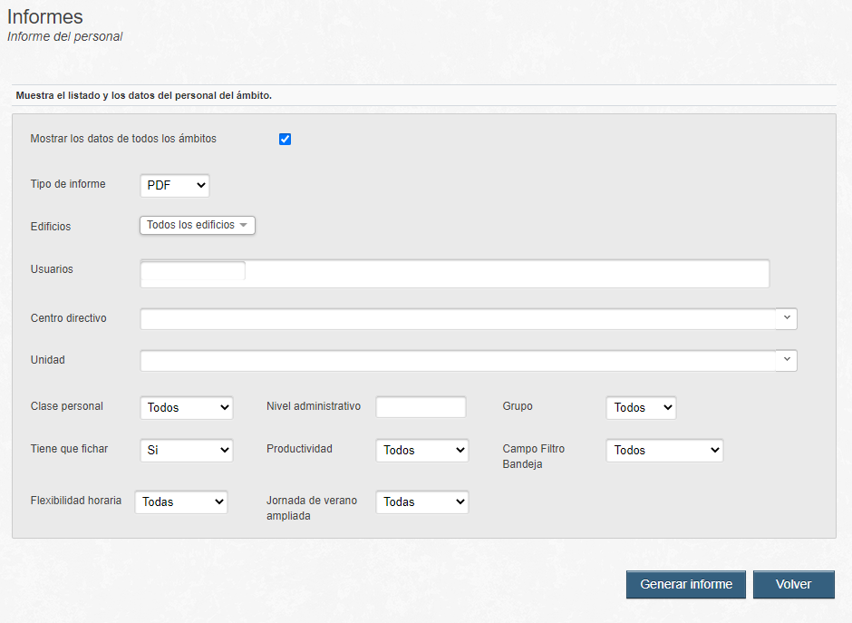

Filtros:

- Edificio: sólo se mostrarán los usuarios que pertenezcan a los edificios seleccionados.
- Tipo de informe: podemos seleccionar el formato de salir del informe, por defecto PDF.
- Usuarios: podemos introducir a mano los usuarios para los que queremos obtener el informe.
- Unidad: sólo se mostrarán los usuarios que pertenezcan a la unidad seleccionada.
- Centro directivo: campo autocompletado que permite filtrar por el centro directivo del usuario.
- Clase de personal: campo que permite filtrar por si son funcionarios, laborales, otros o todos.
- Nivel administrativo: campo que filtra mostrando sólo los usuarios que tengan el nivel administrativo introducido.
- Grupo: permite filtrar por grupos, mostrando sólo los usuarios de un determinado grupo.
- Tiene que fichar: permite filtrar por usuarios que tienen que fichar o no o que incluya a todos.
- Productividad: permite filtrar por usuarios que tienen o no productividad. Si está en blanco, se incluyen todos.
- Campo filtro bandeja.
- Flexibilidad horaria: campo que permite filtrar si tienen o no flexibilidad horaria y en el caso de tenerla de 1 o 2 horas.
- Jornada de verano ampliada: campo que permite filtrar si tienen o no jornada de verano o todos.

Vista:

El resultado será un archivo Excel/PDF con una entrada por cada usuario que cumpla el filtro, se mostrarán todos los datos del usuario en presencia.
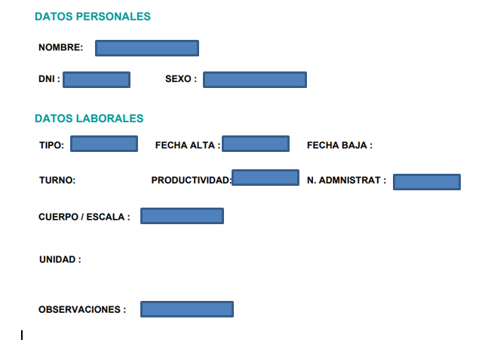

  - Informe por Incidencia

Informe que muestra el tempo consumido de los usuarios de una incidencia determinada. Fecha inicial, fecha final e incidencia son filtros obligatorios, edificio y usuarios son optativos. Si la incidencia filtrada es duración horaria el tiempo consumido se medirá en minutos, si se trata de una incidencia diaria se medirá en días. No se permite este informe para las incidencias horarias “Marcaje, Imposibilidad de fichaje y olvido de fichaje”.
Se puede exportar tanto a Excel como a PDF.

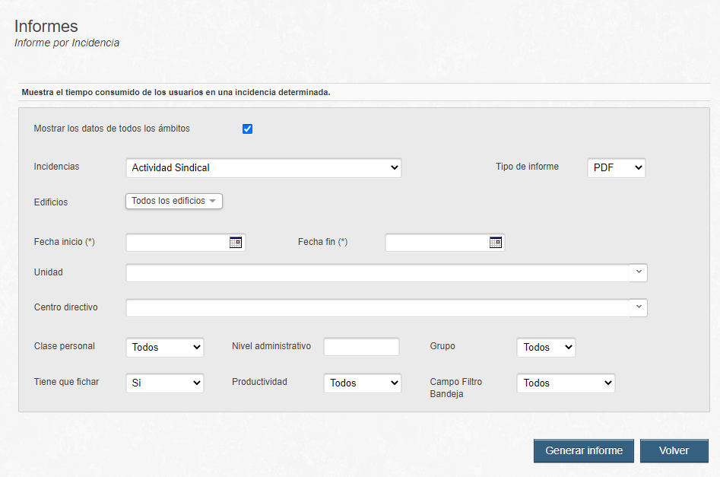

Filtros

- Incidencias: se generará el informe sobre la incidencia seleccionada.
- Tipo de informe: podemos seleccionar el formato de salir del informe, por defecto PDF.
- Edificios: sólo se mostrarán los usuarios que pertenezcan a los edificios seleccionados.
- Fecha inicio: campo obligatorio con la fecha desde la que queremos obtener datos.
- Fecha fin: campo obligatorio con la fecha hasta la que queremos obtener datos.
- Unidad: sólo se mostrarán los usuarios que pertenezcan a la unidad seleccionada.
- Centro directivo: campo autocompletado que permite filtrar por el centro directivo del usuario.
- Clase de personal: campo que permite filtrar por si son funcionarios, laborales, otros o todos.
- Nivel administrativo: campo que filtra mostrando sólo los usuarios que tengan el nivel administrativo introducido.
- Grupo: permite filtrar por grupos, mostrando sólo los usuarios de un determinado grupo.
- Tiene que fichar: permite filtrar por usuarios que tienen que fichar o no o que incluya a todos.
- Productividad: permite filtrar por usuarios que tienen o no productividad. Si está en blanco, se incluyen todos.
- Campo filtro bandeja.

Vista:

El resultado será una entrada por cada usuario con nombre, apellidos, DNI y el tiempo consumido de incidencia.

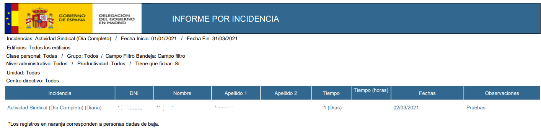

  - Informe de Incidencias de Fichaje

Informe que muestra las incidencias de fichaje (olvido de fichaje, de tarjeta e imposibilidad de fichaje) agrupadas por usuario.

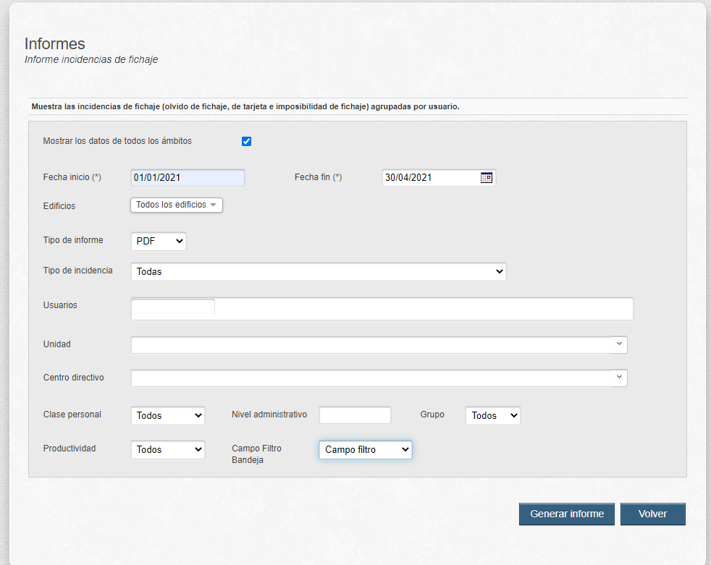

Filtros:

- Fecha inicio: campo obligatorio con la fecha desde la que queremos obtener datos.
- Fecha fin: campo obligatorio con la fecha hasta la que queremos obtener datos.
- Edificios: sólo se mostrarán los usuarios que pertenezcan a los edificios seleccionados.
- Tipo de informe: podemos seleccionar el formato de salir del informe, por defecto PDF.
- Tipo de incidencia: nos permite seleccionar una incidencia para mostrar en exclusiva en el informe.
- Usuarios: podemos introducir a mano los usuarios para los que queremos obtener el informe.
- Unidad: sólo se mostrarán los usuarios que pertenezcan a la unidad seleccionada.
- Centro directivo: campo autocompletado que permite filtrar por el centro directivo del usuario.
- Clase de personal: campo que permite filtrar por si son funcionarios, laborales, otros o todos.
- Nivel administrativo: campo que filtra mostrando sólo los usuarios que tengan el nivel administrativo introducido.
- Grupo.
- Productividad: permite filtrar por usuarios que tienen o no productividad. Si está en blanco, se incluyen todos.
- Campo filtro bandeja.

Vista:

Por cada usuario se mostrarán las incidencias de fichaje para cada uno de los días donde se hayan producido. Como pie veremos el número total de incidencias por tipo posible.

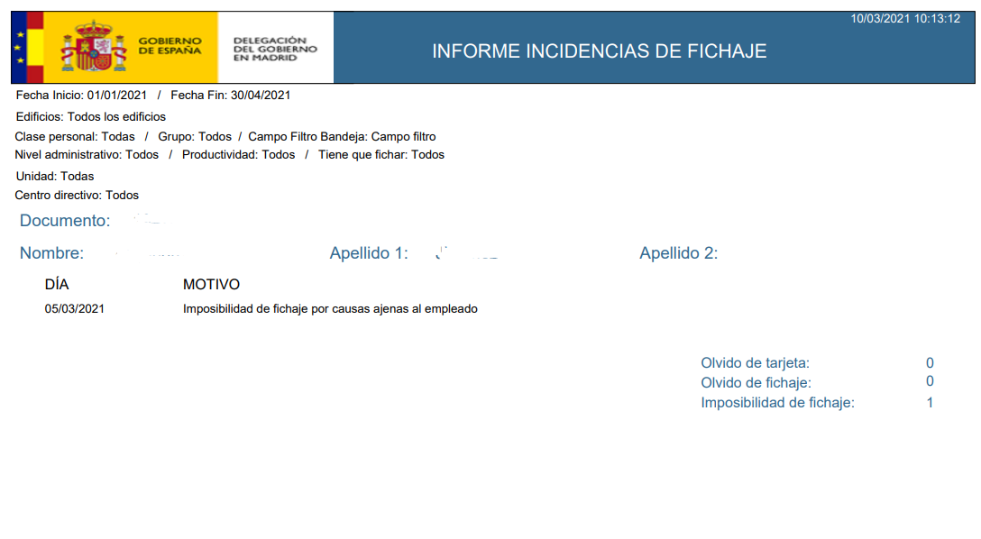

  - Informe de absentismo

Es uno de los informes denominados “pesados”, por lo tanto, si el informe se realiza con filtros que incluyen más de x usuarios, se puede configurar, se realizará de forma asíncrona, como explicaremos un poco más adelante.

Informe que muestra las ausencias de un grupo de usuarios solicitado en un rango de tiempo dado.
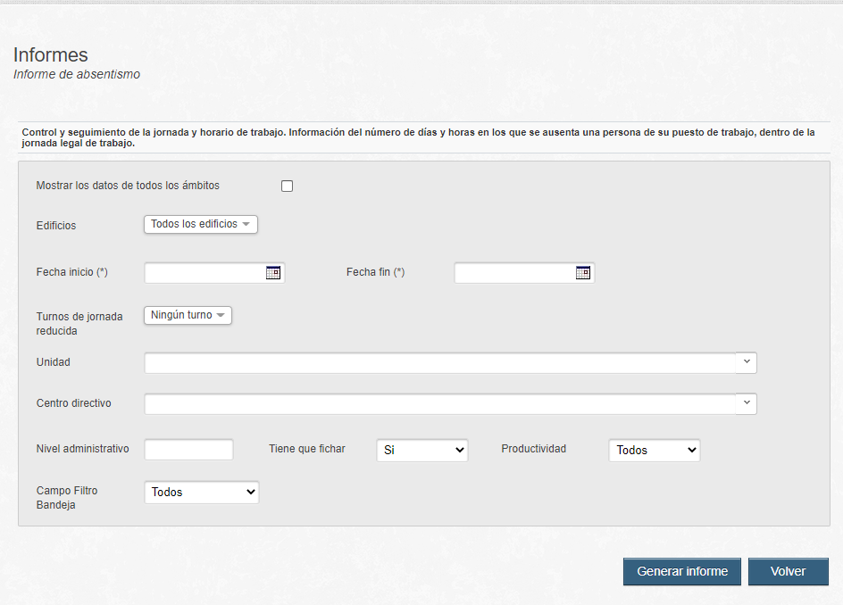

Filtro:

- Edificios: sólo se mostrarán los usuarios que pertenezcan a los edificios seleccionados.
- Fecha inicio: campo obligatorio con la fecha desde la que queremos obtener datos.
- Fecha fin: campo obligatorio con la fecha hasta la que queremos obtener datos.
- Turnos jornada reducida: campo que permite filtrar por los turnos de jornada reducida seleccionados por el usuario.
- Unidad: sólo se mostrarán los usuarios que pertenezcan a la unidad seleccionada.
- Centro directivo: campo autocompletado que permite filtrar por el centro directivo del usuario.
- Clase de personal: campo que permite filtrar por si son funcionarios, laborales, otros o todos.
- Nivel administrativo: campo que filtra mostrando sólo los usuarios que tengan el nivel administrativo introducido.
- Grupo: permite filtrar por grupos, mostrando sólo los usuarios de un determinado grupo.
- Tiene que fichar: permite filtrar por usuarios que tienen que fichar o no. Si está en blanco se incluyen todos.
- Productividad: permite filtrar por usuarios que tienen o no productividad. Si está en blanco, se incluyen todos.
- Campo filtro bandeja.

Vista:

Por cada usuario en el periodo de tiempo establecido se mostrarán sus permisos y los totales, tanto por usuario como por permiso.

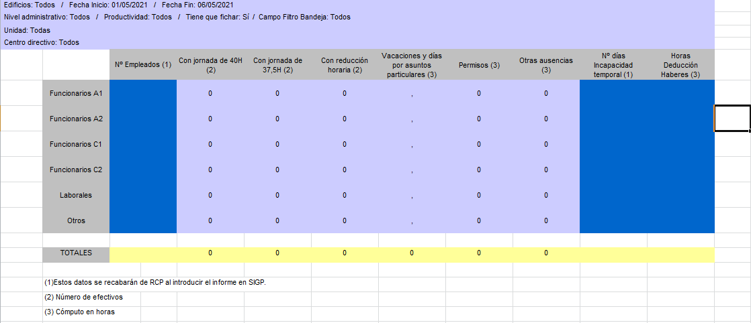

  - Informe de vacaciones y asuntos particulares

Informe de las vacaciones y asuntos particulares de un grupo de usuarios en un ejercicio concreto.
Puede exportarse tanto a Excel como a PDF.

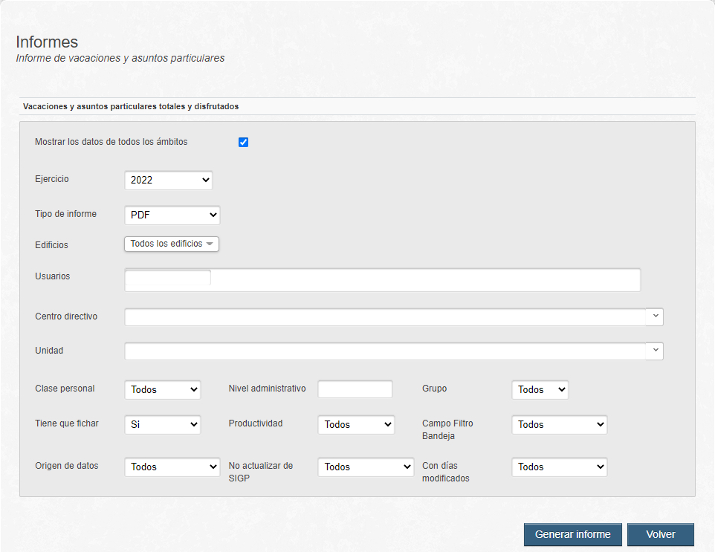

Filtro:
- Ejercicio: el ejercicio del que se quiere el informe.
- Tipo de informe: podemos seleccionar el formato de salir del informe, por defecto PDF.
- Edificios: sólo se mostrarán los usuarios que pertenezcan a los edificios seleccionados.
- Usuarios: podemos introducir a mano los usuarios para los que queremos obtener el informe.
- Unidad: sólo se mostrarán los usuarios que pertenezcan a la unidad seleccionada.
- Centro directivo: campo autocompletado que permite filtrar por el centro directivo del usuario.
- Clase de personal: campo que permite filtrar por si son funcionarios, laborales, otros o todos.
- Nivel administrativo: campo que filtra mostrando sólo los usuarios que tengan el nivel administrativo introducido.
- Grupo: permite filtrar por grupos, mostrando sólo los usuarios de un determinado grupo.
- Productividad: permite filtrar por usuarios que tienen o no productividad. Si está en blanco, se incluyen todos.
- Tiene que fichar: permite filtrar por usuarios que tienen que fichar o no o que incluya a todos.
- Campo filtro bandeja.
- Origen de datos: origen de los datos (SIGP o manual).
- No actualizar de SIGP: valores Sí o No.
- Con días modificados: valores Sí o No.

Vista:
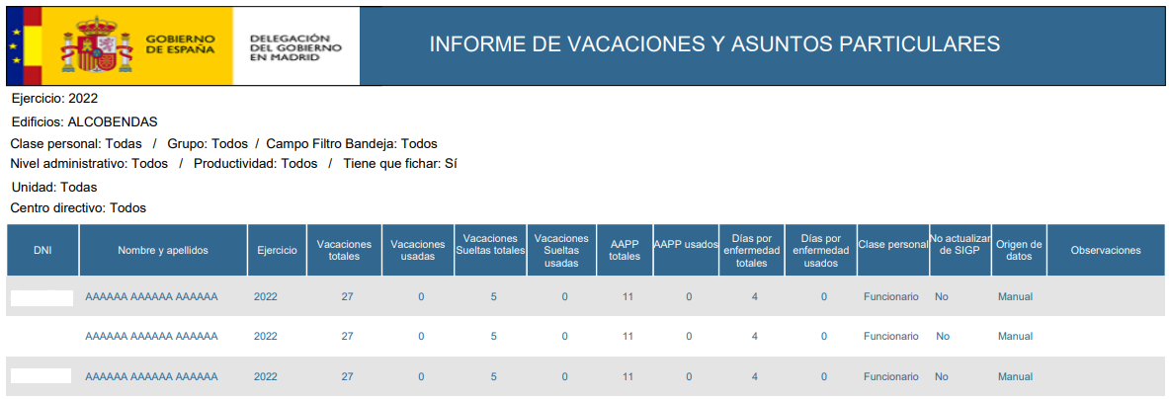Muestra por usuario y ejercicio los días de vacaciones totales y usados, los de asuntos propios y los días por enfermedad.

  - Informe de incumplimiento de bolsa de horas de conciliación

Como se ha indicado anteriormente, hay ciertos informes considerados Informes Pesados. Esto significa que requieren muchos cálculos, y tardan mucho tiempo en generarse. Por lo tanto, generar estos ficheros puede ralentizar la aplicación en exceso. Este es uno de ellos.

En el informe se muestran aquellas personas que habiendo solicitado horas de ausencia de bolsa de conciliación, no las han recuperado.

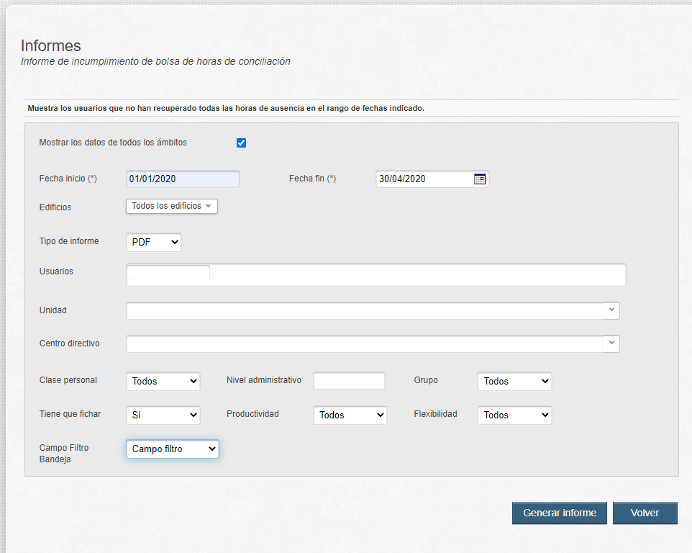
Filtro:
- Fecha inicio: campo obligatorio con la fecha desde la que queremos obtener datos.
- Fecha fin: campo obligatorio con la fecha hasta la que queremos obtener datos.
- Edificios: sólo se mostrarán los usuarios que pertenezcan a los edificios seleccionados.
- Tipo de informe: podemos seleccionar el formato de salir del informe, por defecto PDF.
- Usuarios: podemos introducir a mano los usuarios para los que queremos obtener el informe.
- Unidad: sólo se mostrarán los usuarios que pertenezcan a la unidad seleccionada.
- Centro directivo: campo autocompletado que permite filtrar por el centro directivo del usuario.
- Clase de personal: campo que permite filtrar por si son funcionarios, laborales, otros o todos.
- Nivel administrativo: campo que filtra mostrando sólo los usuarios que tengan el nivel administrativo introducido.
- Grupo: permite filtrar por grupos, mostrando sólo los usuarios de un determinado grupo.
- Tiene que fichar: permite filtrar por usuarios que tienen que fichar o no o que incluya a todos.
- Productividad: permite filtrar por usuarios que tienen o no productividad. Si está en blanco, se incluyen todos.
- Flexibilidad. Si tiene flexibilidad horaria y en el caso de que tenga si es de 1 hora o 2 horas.
- Campo filtro bandeja.
Vista:
Muestra por usuario el tiempo restante por recuperar de las horas de bolsa de conciliación.

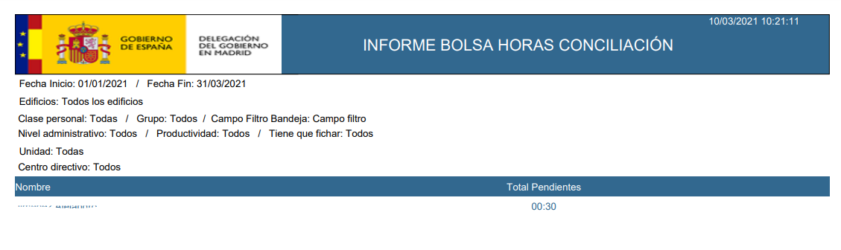
  - Bandeja de informes
Como se ha indicado anteriormente, hay ciertos informes considerados Informes Pesados. Esto significa que requieren muchos cálculos, y tardan mucho tiempo en generarse. Por lo tanto, generar estos ficheros puede ralentizar la aplicación en exceso.

Dichos informes son, concretamente, el Informe de Horas, el Informe de Horas Totales, el Informe de incumplimiento de bolsa de horas de conciliación y el informe de absentismo.

Cuando se solicita uno de estos ficheros, primero se comprueba cuántos usuarios están implicados en dicho informe, según el filtro aplicado. Si se superan los 20 usuarios, no se iniciará la descarga del fichero si no que se mostrará una ventana emergente para dar la opción al usuario de generar el informe en segundo plano:

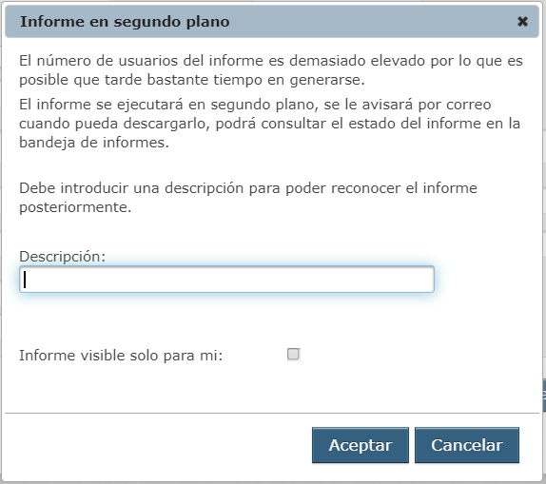

En esta pantalla el usuario podría poner una descripción del informe para poder reconocerlo posteriormente en la bandeja y marcar si desea que el informe sea solo visible para él. Si el usuario no marca esta casilla todos los usuarios de control de personal del ámbito podrán ver el informe generado en la bandeja de informes.

Si el usuario finalmente solicita la generación del informe en segundo plano dicha solicitud quedará registrada, planificándose para su generación en momentos de poca carga de uso de la aplicación (generalmente, por la noche).

Para ello, podemos ver que en el menú tenemos la Bandeja de Informes:

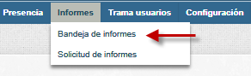

Esta bandeja es un listado a modo de histórico de los informes asíncronos que hemos solicitado, tanto los que están pendientes de generarse, como los que ya se han generado anteriormente.

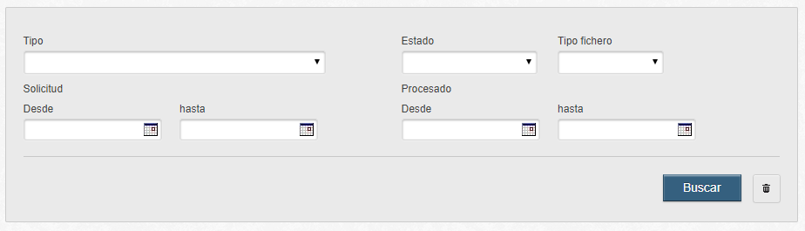

Como en otros listados de la aplicación, tenemos en la parte superior un filtro para poder seleccionar el tipo, estado, fechas, etc., de los informes que queremos mostrar.

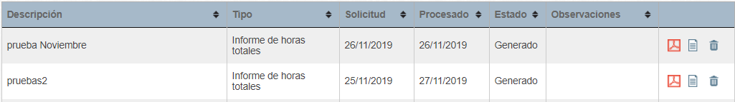

Nota importante

Una vez descargado un informe, seguirá disponible para su descarga sólo durante 10 días más. Tras esos 10 días, no será posible volver a descargarlo, aunque seguirá apareciendo en el listado a modo de histórico.

Para cada informe del listado se podrán realizar las siguientes acciones:
- Descargar: Descargará el informe, ya sea en Excel o PDF. Está opción solo estará disponible cuando el informe se encuentre en estado “Generado”.
- Ver filtros: Al pulsar sobre esta opción se mostrará una ventana emergente en la que se podrá consultar los filtros que se seleccionaron a la hora de generar el informe.
- Borrar: Eliminará el informe seleccionado. Antes del borrado se mostrará una ventana de confirmación.

